СОДЕРЖАНИЕ

ВВЕДЕНИЕ 4

1 СОСТОЯНИЕ ЛИЗИНГА КАК МЕТОДА ФИНАНСИРОВАНИЯ ДЕЯТЕЛЬНОСТИ ПРЕДПРИЯТИЙ В РОССИЙСКОЙ ФЕДЕРАЦИИ 9

1.1 Определение, сущность и функции лизинга 9

1.2 Состояние российского рынка лизинга 19

2 СОЦИАЛЬНО-ЭКОНОМИЧЕСКОЕ СОСТОЯНИЕ И РЕЗУЛЬТАТЫ ДЕЯТЕЛЬНОСТИ ОАО "АТХ" 30

2.1 Основные сведения 30

2.2 Организационная структура общества 32

2.3 Внешняя среда общества 36

2.4 Производство и продажи……………………………………………………42

2.5 Финансовые результаты 46

3 РАЗВИТИЕ ЛИЗИНГА ДЛЯ ОБЕСПЕЧЕНИЯ РАСШИРЕННОГО ВОСПРОИЗВОДСТВА ОАО "АТХ" 50

3.1 Анализ структуры основного капитала предприятия 50

3.2 Оценка экономической эффективности различных путей решения ключевой проблемы предприятия 54

3.3 Расчет экономического эффекта от внедрения лизинговой схемы воспроизводства техники 66

ВЫВОДЫ И ПРЕДЛОЖЕНИЯ 71

СПИСОК ИСПОЛЬЗОВАННЫХ ИСТОЧНИКОВ 75

# ВВЕДЕНИЕ

Российская экономика вряд ли сможет называться стабильной, однако в течение последних лет наблюдается заметное улучшение в данной отрасли. Одной из основных причин этому послужило именно внедрение лизинга и его моментальное распространение.

**Лизинг («to lease» — сдать в аренду (англ.))** – это один из видов финансовых услуг, суть которого заключается в кредитовании приобретения основных фондов.

В посткризисных условиях, когда получение банковских кредитов весьма сложно, а привлечение долгосрочных инвестиций – серьезная проблема для российских предприятий, лизинг (финансовая аренда) – наиболее эффективная технология развития бизнеса. Он дает возможность расширения производственной базы предприятия, внедрения передовых технологий в производство, увеличения основных фондов предприятия, приобретения новейшего оборудования.

Уникальность данного финансового инструмента состоит в том, что лизинг органично сочетает в себе характеристики долгосрочной аренды и финансового кредита.

В начале 90-х гг. в России начали появляться первые лизинговые компании, большинство из которых были учреждены коммерческими банками.

К середине 90-х гг. Правительство РФ, оценив потенциал лизинга и его преимущества для экономического развития страны, приняло ряд постановлений, направленных на поддержку лизингового сектора. На рынке появились новые компании, учрежденные финансово-промышленными группами. Также начали создаваться лизинговые компании с участием муниципальных и региональных органов власти, использовавшие в большинстве случаев финансирование из бюджетных источников под низкие или нулевые процентные ставки для реализации различных государственных программ, связанных с обновлением фондов или поддержкой начинающих или развивающихся бизнесов.

Два постановления, принятые Правительством РФ, сыграли важную роль в развитии лизинга. Первое постановление №1133 (ноябрь 1995 г.) предусматривало, что лизингополучатель может включать лизинговые платежи в состав затрат.

Второе постановление №752 (июнь 1996 г.) предусматривало, что стороны договора лизинга могут применять механизм ускоренной амортизации к активам, являющимся объектами финансового лизинга, при отражении таковых в своей финансовой отчетности. Однако эти постановления не решали всех проблем.

С момента появления лизинга в России отраслевые показатели выросли не только в отношении числа появившихся лизинговых компаний, но также и в отношении объема заключенных лизинговых сделок.

Вначале 2002 г. происходило дальнейшее развитие сектора лизинговых услуг. Этому способствовали несколько причин макроэкономического уровня. Продолжился экономический рост, хотя темпы его по сравнению с предыдущим годом снизились. С начала 2002 г. вступила в действие гл. 25 НК РФ, регулирующая порядок взимания налога на прибыль организаций, в которой сохранены все существующие преимущества лизинга. Кроме того, с принятием поправок к Закону "О лизинге ", которые привели Закон в соответствие с Конституцией РФ и Гражданским кодексом РФ, значительно уменьшились юридические риски, связанные с заключением лизинговых сделок.

**Актуальность исследования** заключается в том, что в современных условиях лизинг играет важнейшую роль в обеспечении инновационного развития предприятий. Хотя в настоящее время, как в зарубежной, так и в отечественной практике лизинг в основном перестал быть новым инструментом, однако, в случаях, когда лизинг как способ инвестирования обеспечивает инновационную деятельность, он приобретает новый экономический смысл – становится субъектом инновационной инфраструктуры.

Лизинг - уникальный механизм инвестирования, который способствует повышению конкурентоспособности промышленности, напрямую стимулирует процесс инновационных преобразований экономики. Для лизингополучателей лизинг выступает фактором инновационной активности, средством мобилизации производства и механизмом, позволяющим оптимизировать налогообложение на предприятии.

Вместе с тем, в указанной сфере сохраняется ряд нерешенных проблем. Уровень развития отечественного рынка лизинговых услуг по-прежнему отстает от уровня развитых стран, потенциал лизинга не в полной мере используется предприятиями, призванными обеспечивать инновационное развитие экономики. Причиной этого, наряду с другими, является недостаточная эффективность и качество инновационного менеджмента в лизинговых компаниях (ЛК). Требуют научной проработки особенности организации инновационной деятельности субъектов инвестиционной составляющей инновационной инфраструктуры (ЛК), проблемы формирования эффективных моделей их перспективного развития. Современный этап хозяйствования, характеризующийся посткризисной стабилизацией и требованиями модернизации экономики, определяется необходимостью как активизации участия ЛК в инновационных проектах лизингополучателей, так и необходимостью инновационного развития самого лизингового процесса.

**Объектом исследования** является деятельность ОАО «АТХ», основной деятельностью которого является предоставление автотранспортных услуг.

**Предметом исследования** является применение в деятельности предприятий и организаций лизинга как финансового инструмента воспроизводства активной части имущества предприятия.

**Цель исследования** – исследование практических механизмов и разработка практических рекомендаций по использованию лизинга для целей расширенного воспроизводства активной части имущественного комплекса ОАО «АТХ».

В ходе исследования решались следующие **основные задачи**:

- исследовать теоретические и методические аспекты функционирования лизинга в условиях российской экономики;

- произвести оценку состояния и установить тенденции развития российского рынка лизинга;

- оценить и выявить специфику воспроизводственно-хозяйственной деятельность ОАО «АТХ»;

- разработать механизмы использования лизинга для обеспечения расширенного воспроизводства предприятия и обосновать их экономическую эффективность.

Исследование экономической деятельности ОАО «АТХ» направлено на создание реальной программы действий, позволяющих обеспечить укрепление финансового состояния предприятия, путем разработки лизинговых схем и выбора наиболее эффективных проектных решений.

**Основными положениями** магистерского исследования, имеющими элементы новизны и **выносимыми на защиту** являются следующие:

- авторская модификация модели функционирования лизинга в условиях российской экономики;

- проблемы, тенденции и закономерности развития российского рынка лизинга;

- методический инструментарий оценки эффективности использования лизинга;

- предложения по совершенствованию механизма использования лизинга в воспроизводственно-хозяйственной деятельности ОАО «АТХ»;

В работе использовались общенаучные методы исследования: наблюдение, анализ, обобщение, синтез и другие.

Также в работе использованы специальные методы исследования таких наук как статистика, экономический анализ, финансовый менеджмент и другие специальные методы исследования.

Информационной базой исследования является внутренняя документация предприятия, труды ученых и экономистов по теме исследования, опубликованные в печатных и электронных учебных, научных и специальных изданиях, а также в глобальной сети Интернет.

# 1 Состояние лизинга как метода финансирования деятельности предприятий в Российской Федерации

## 1.1 Определение, сущность и функции лизинга

Экономическая сущность лизинга трактуется неоднозначно и в течение длительного времени остается спорной. Не сформировалось единого мнения относительно сущности лизинга на практике и в теории. В общем виде лизинг можно охарактеризовать как комплексные экономико-правовые отношения по приобретению в собственность имущества и последующей сдаче его в аренду. Слово «лизинг» (англ. lease) означает аренда.[23]

Идея лизинга - одна из старейших в предпринимательской деятельности. Историки относят первое упоминание о подобных хозяйственных операциях к древнейшему государству Шумер. Во многих работах, посвященных лизингу, можно встретить цитату или ссылку на высказывание Аристотеля из его «Риторики» о том, что богатство составляет не владение имуществом на основе права собственности, а использование этого имущества. Эта мысль достаточно точно отражает сущность лизинга и указывает на непосредственные причины возникновения и развития данного вида операций.[18]

В том виде, в каком лизинг существует сейчас, он сформировался в середине прошлого века в США. В 1952 г. Генри Шонфельдом была создана первая лизинговая компания United States Leasing Corp*.* С конца 1950-х годов лизинг получил широкое применение в Западной Европе и Японии. Высокий спрос на новоеэффективное оборудование в совокупности с преимуществами лизинговых сделок для потенциальных пользователей (100%-ное финансирование, забалансовый метод учета имущества, гибкие схемы платежей) создали идеальные условия для быстрого роста лизинга. Этому способствовала и государственная поддержка лизинга, которая нашла отражение в создании налоговых, инвестиционных и амортизационных льгот.[4]

Сегодня в развитых странах на лизинг приходится 30-35% всех инвестиций. Таким образом, лизинг получил широкое распространение во многих странах и считается одним из наиболее эффективных способов организации предпринимательской деятельности.[8]

Существуют противоречия в определениях сущности и функций лизинга. Говоря о лизинге, многие проводят аналогию с арендой и при этом почти полностью отождествляют эти понятия. На самом деле существуют некоторые отличия лизинга от аренды:

- лизинговые отношения наряду с лизингодателем и лизингополучателем включают дополнительную фигуру - продавца лизингового имущества, который отсутствует при аренде;

- при осуществлении лизинговых сделок стороны заключают как минимум два договора: договор купли-продажи и договор лизинга;

- при лизинге активная роль отводится лизингополучателю, что не свойственно арендным отношениям. Преимущественное право выбора имущества и его продавца принадлежит пользователю. Лизингодатель должен поставить в известность продавца имущества, что оно приобретается специально для сдачи в финансовую аренду (лизинг);

- сдача имущества в лизинг, как правило, осуществляется не производителем или первоначальным собственником, а финансовым учреждением или специализированной лизинговой компанией;

- при расчете лизинговых платежей учитывается покупная цена имущества, срок, на который заключается лизинговый договор, остаточная стоимость, кредитоспособность лизингополучателя, а также действующее законодательство, особенно в отношении налогообложения и сроков амортизации; при расчете арендных платежей размер выплат в основном зависит от рыночной конъюнктуры;

- в отличие от арендных отношений при лизинге лизингополучатель наделяется правами и обязанностями, свойственными покупателю;

- по-разному распределяются риски в договорах аренды и лизинга, связанные с недостатками, обнаруженными в имуществе: по договору аренды арендодатель отвечает перед арендатором за все недостатки, препятствующие пользованию имуществом, а по договору лизинга лизингодатель не несет, как правило, никакой ответственности за вышеуказанные недостатки. Лизингодатель также свободен от выполнения гарантийных обязательств на имущество;

- в отличие от арендных отношений при досрочном расторжении договора лизинга по вине или по желанию лизингополучателя, как правило, последний должен погасить общую сумму, предусмотренную договором;

- по истечении срока аренды арендатор обязан возвратить имущество; по истечении срока лизинга предусматриваются следующие варианты взаимоотношения сторон: продление договора, возврат имущества, переход права собственности на имущество к лизингополучателю.[13]

Упрощенное понимание лизинга, сведенное лишь к долгосрочной аренде, не исчерпывает всей сущности лизинга. Лизинг имеет более сложную тройственную экономическую основу. Помимо свойств арендной деятельности он несет в себе существенные свойства кредитной сделки, инвестиционной деятельности.[20]

Основные принципы кредитования - срочность, возвратность и платность - полностью реализуются в лизинговых сделках. Можно провести некоторую аналогию лизинга с трастовыми операциями, со сделками купли-продажи имущества с рассрочкой и т.д. Вполне обоснованным являлось и определение лизинга как вида инвестиционной деятельности. [28]

В соответствие с Федеральным законом «О финансовой аренде (лизинге)» под лизингом понимается совокупность экономических и правовых отношений, возникающих в связи с реализацией договора лизинга, в том числе приобретением предмета лизинга. Под договором лизингапонимается «договор, в соответствии с которым арендодатель (далее - лизингодатель) обязуется приобрести в собственность указанное арендатором (далее - лизингополучатель) имущество за плату во временное владение и пользование».[3]

Понятие договора финансовой аренды (лизинга) отражает тройственную природу лизинговой сделки:

- лизингодатель заключает договор с поставщиком;

- лизингодатель заключает (в большинстве случаев) договор с банком на получение кредита для приобретения имущества;

- лизингодатель заключает договор с лизингополучателем на передачу данного имущества в лизинг. [28]

В наиболее общем виде операция лизинга представлена на рисунке 1.

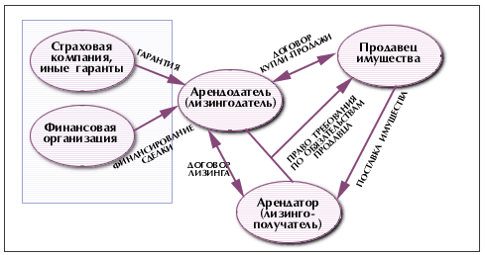

Рисунок 1 - Общая схема лизинговой операции

О тройственной природе лизинга говорится и в публикациях В.А. Горемыкина. В частности, он дает определение лизингу как системе предпринимательской деятельности, включающей в себя как минимум три вида организационно-экономических отношений: арендные, инвестиционные и торговые, содержание каждого из которых в отдельности полностью не исчерпывает сущности специфических имущественно-финансовых лизинговых операций.[8]

Из многочисленных функций лизинга общепризнанными являются четыре:

- финансовая функция выражается в освобождении лизингополучателя от единовременной оплаты полной стоимости необходимого имущества;

- производственная функция заключается в оперативном решении производственных задач путем временного использования, а не покупки дорогостоящего имущества;

- сбытовая функция - это расширение круга потребителей и завоевание новых рынков сбыта посредством применения лизинговых схем;

- функция получения налоговых льгот. [16]

На сегодняшний день к числу льгот для участников лизинговых отношений можно отнести:

- взятое по лизингу имущество может не отражаться на балансе пользователя, поскольку право собственности сохраняется за лизингодателем;

- лизинговые платежи относят на себестоимость производимой продукции (услуг), что, соответственно, снижает налогооблагаемую прибыль;

- применение ускоренной амортизации (с коэффициентом ускорения до 3) снижает налогооблагаемую прибыль и ускоряет обновление имущества.[33]

Более подробно основные льготы и преимущества лизинга будут рассмотрены в третьей главе дипломной работы, в пункте, посвященном обоснованию эффективности лизинга по сравнению с другими схемами финансирования.

Объектами лизинга в Российской Федерации могут выступать любые непотребляемые вещи, в том числе предприятия и другие имущественные комплексы, здания, сооружения, оборудование, транспортные средства и другое движимое и недвижимое имущество, которое может использоваться в предпринимательской деятельности. Таким образом, первым требованием к предметам лизинга является использование их исключительно для предпринимательских целей. Это исключает предоставление имущества по договору лизинга физическим лицам в личных целях, а также общественным, некоммерческим организациям. Другим важным критерием определения предмета лизинга является непотребляемость вещей в производственном процессе. Под непотребляемостью предмета лизинга понимается возможность сохранения ими своих натуральных свойств в процессе использования. Предметами лизинга не могут быть земельные участки и другие природные объекты, а также имущество, которое федеральными законами запрещено для свободного обращения или для которого установлен особый порядок обращения.[38]

В составе предметов лизинга можно выделить здания и помещения, передаточные устройства, силовые машины, рабочие машины, оборудование, измерительные и регулирующие приборы и устройства, лабораторное оборудование, вычислительную технику, транспортные средства, прочие машины и оборудование.[21]

Субъектами лизинговых отношений являются три основных лица: лизингодатель, лизингополучатель и продавец предмета лизинга.

Лизингодатель - физическое или юридическое лицо, которое за счет привлеченных или собственных средств приобретает в ходе реализации лизинговой сделки в собственность имущество и предоставляет его в качестве предмета лизинга лизингополучателю за определенную плату на определенный срок и на определенных условиях во временное владение и пользование с переходом или без перехода лизингополучателю права собственности на предмет лизинга. В качестве лизингодателей выступают, как правило, лизинговые компании, относящиеся к одной из следующих групп лизингодателей:

- лизинговые компании - дочерние компании крупных банков;

- лизинговые компании, созданные по отраслевому или производственному признаку;

- лизинговые компании, созданные в рамках объединений предприятий, корпораций, финансово-промышленных групп;

- лизинговые компании, созданные при участии государственных или муниципальных органов;

- иностранные лизинговые компании;

- независимые лизинговые компании, не имеющие связи с банковскими, промышленными, государственными ресурсами.

Лизингополучатель - физическое или юридическое лицо, которое в соответствии с договором лизинга обязано принять предмет лизинга за определенную плату на определенный срок и на определенных условиях во временное владение и в пользование в соответствии с договором лизинга.

Продавец - физическое или юридическое лицо, которое в соответствии с договором купли-продажи с лизингодателем продает лизингодателю в обусловленный срок имущество, являющееся предметом лизинга.

Любой из субъектов лизинга может быть как резидентом, так и нерезидентом Российской Федерации.

Лизингодатель, лизингополучатель и продавец являются прямыми (непосредственными) участниками лизинговых отношений. Косвенными же участниками лизинговой сделки являются банки, страховые компании, посреднические организации, лизинговые брокеры.[9]

В лизинговой сделке заинтересованы все три субъекта лизинговых отношений. Ниже представлены экономических преимуществ, которые дает лизинг участникам сделки.

Для продавцов предметов лизинга:

- возможность с помощью лизинга расширить каналы сбыта продукции и размеры возможных продаж, что представляется весьма немаловажным фактором в условиях жесткой конкурентной борьбы;

- возможность снижения запасов готовой продукции, ускорения оборачиваемости капитала;

- поддержка платежеспособного спроса на продукцию.

Для лизингодателей:

- экономические выгоды за счет налоговых, амортизационных льгот;

- снижение риска невозврата инвестированных средств, так как инвестиции производятся в конкретные материально-вещественные элементы основных средств и предмет лизинга в течение всего времени действия договора остается собственностью лизингодателя.

Для лизингополучателей:

- экономические выгоды за счет налоговых, амортизационных льгот;

- снижение стартовой финансовой нагрузки, поскольку лизинг не требует немедленного и значительного объема платежей;

- гибкость расчетов за счет выбора способа, размеров, периодичности уплаты лизинговых платежей. Условия договора лизинга по-своему более вариабельны, чем кредитные отношения, так как позволяют участникам выработать удобную для них схему выплат;

- для вновь создаваемых компаний, еще не имеющих достаточных активов для обеспечения залога, лизинг может быть единственным источником средств.[16]

Вместе с перечисленными выше преимуществами, лизинг имеет значительные недостатки, проявляющиеся в финансово-кредитной сфере и нерешенных бухгалтерских проблемах. От долгосрочного кредита лизинг отличается повышенной сложностью организации, которая заключается в большем количестве участников.

Для лизингополучателя лизинг может нести в себе ряд недостатков, таких как:

- при финансовом лизинге лизинговые платежи не прекращаются до конца контракта, даже если научно-технический прогресс делает лизинговое имущество устаревшим;

- лизингополучатель не выигрывает на повышении остаточной стоимости оборудования;

- возвратный международный лизинг, построенный на налоговой основе, оборачивается убытками для страны лизингодателя;

- при международных мультивалютных лизинговых сделках отсутствуют полные гарантии от валютных рисков (проблема переносится с одного участника на другого). [10]

Плата за владение и пользование предоставленным по договору лизинга имуществом осуществляется лизингополучателем в виде лизинговых платежей, уплачиваемых лизингодателю. Размер, способ, форма и периодичность выплат устанавливается в договоре по соглашению сторон.[14]

Договором лизинга может предусматриваться отсрочка лизинговых платежей на срок не более чем 6 месяцев (180 дней) с момента начала использования предмета лизинга.

Обязательства лизингополучателя по уплате лизинговых платежей наступают с момента начала использования лизингополучателем предмета лизинга, если иное не предусмотрено договором лизинга.[5]

Лизинговые платежи производятся непосредственно в адрес лизингодателя.

Лизингополучатель относит лизинговые платежи на себестоимость продукции (услуг), производимой с использованием предмета лизинга, или на расходы, связанные с основной деятельностью.

В лизинговые платежи, кроме платы за основные услуги (процентного вознаграждения), включаются:

- амортизация имущества за период, охватываемый сроком договора

- инвестиционные затраты (издержки)

- оплата процентов за кредиты, использованные лизингодателем на приобретение имущества (предмета лизинга)

- плата за дополнительные услуги лизингодателя, предусмотренные договором

- налог на добавленную стоимость

- страховые взносы за страхование предмета лизингового договора, если оно осуществлялось лизингодателем

Лизинговые платежи при финансовом лизинге определяются, с одной стороны, проще, чем при оперативном лизинге, поскольку нет необходимости учитывать перерывы между многократными сдачами объекта в аренду, с другой - сложнее, потому что они чаще всего индивидуальны и их трудно проверить путем сравнения с величинами платежей конкурентов.[27]

При финансовом лизинге срок морального или физического износа может наступить раньше окончания нормативного срока амортизации. Если инструкциями по эксплуатации предусмотрено проведение капитального ремонта в период действия договора лизинга, то стороны должны предусмотреть в договоре, за чей счет будет производиться этот ремонт. Эта проблема может быть решена тремя способами:

- если капитальный ремонт будет производиться лизингодателем и он до ремонта остается собственником объекта, то ремонт оплачивает лизингодатель;

- если капитальный ремонт будет производиться за счет лизингополучателя, тогда сумма арендных платежей должна быть уменьшена на прогнозируемую стоимость ремонта;

- если лизингополучатель с самого начала становится экономическим собственником, то он проводит капитальный ремонт за свой счет.[19]

Лизингодатель и лизингополучатель должны также определить, каким образом будут возмещаться затраты лизингодателя на все виды проводимого им страхования: будут ли они распределены по всем лизинговым платежам и включены в получаемый лизингодателем кредит, или они будут возмещены лизингополучателем путем увеличения первых лизинговых платежей. [8]

Если лизинговым договором предусматриваются обязательства лизингодателя по техническому обслуживанию и предоставлению других услуг, то по согласованию сторон они могут быть включены в общую стоимость лизинга или оплачиваться лизингодателем по факту их исполнения в дополнение к суммам очередных лизинговых платежей.[33]

При лизинговых операциях проблема гарантии лизинговых платежей и физического возврата объектов лизинга при вынужденном досрочном расторжении договора стоит более остро, поскольку объектами финансовой аренды чаще является имущество, изготовленное по особым требованиям лизингополучателя, которое в случае его физического возврата редко может найти сбыт на рынке.[39]

Чтобы максимально защитить свои интересы, лизингодатель специально изготовленного имущества должен принять все меры, чтобы избежать его физического возврата даже при досрочном расторжении договора по вине лизингополучателя. С этой целью рекомендуется включать в договоры финансового лизинга следующие условия:

- обязательство лизингополучателя принять в собственность объект лизинга после окончания срока договора или выкупить его досрочно;

- обязательство лизингополучателя выплатить оставшуюся часть общей стоимости лизинга в случае расторжения договора по его вине.[32]

Перед тем как принимать в залог в качестве гарантии лизинговых платежей сдаваемое в лизинг имущество, следует оценить его ликвидность, поскольку возмещение платежных обязательств лизингополучателя осуществляется из средств, полученных от реализации заложенного имущества.[35]

## 1.2 Состояние российского рынка лизинга

До мирового финансово-экономического кризиса рост ВВП России, скорректированный на уровень инфляции, не опускался ниже 6% в год. В 2008 г. темп прироста снизился до 5,2%. По итогам 2009 падение ВВП РФ составило 7,8%.[44]

Темпы посткризисного восстановления снижаются с 4,5% в 2010 г. (сказался эффект низкой сравнительной ставки) до 3,4% в 2012 г.

На рисунках 2 и 3 представлена динамика прироста ВВП по странам и регионам мира в 2003-2012 гг. и динамика ВВП Российской Федерации в 1995-2013 гг.

Объём валового внутреннего продукта (ВВП) России за 2013 год составил 66 755,3 млрд руб. в текущих ценах. Реальный рост ВВП относительно показателя 2012 года (в сопоставимых ценах 2008 г.) составил 1,3 %. Индекс-дефлятор ВВП за 2013 год по отношению к 2012 г. составил 105,9 %[44]

По итогам 2012 года инвестиции в основной капитал вышли на докризисный уровень (+5,5% к уровню 2008 г.). При этом, по данным Росстата, рост инвестиций в основной капитал в 2012 г. замедлился: +6,6% после +10,8% в 2011 г.

На рисунке 4 представлена динамика инвестиций в основной капитал в 2003-2012 гг.

На рисунке 5 представлена доля лизинга в ВВП и в инвестициях в основной капитал в 2003-2012 гг. в Российской Федерации.

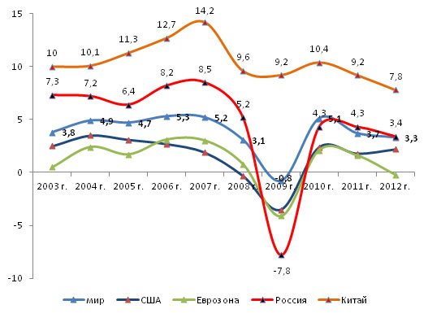

Рисунок 2 - Темпы прироста ВВП по странам и регионам мира в 2003-2012 гг.

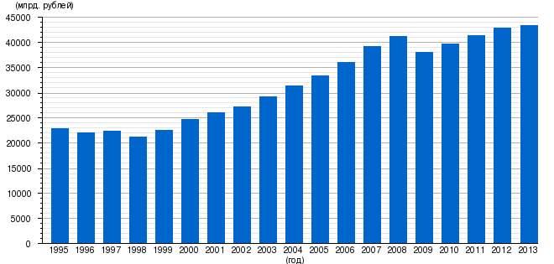

Рисунок 3 - Динамика изменения реального ВВП России в ценах 2008 г.

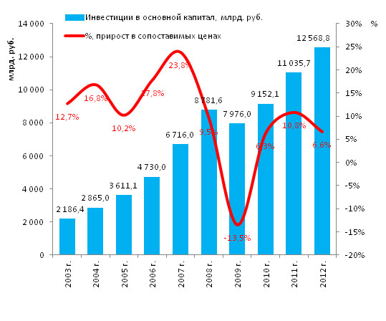

Рисунок 4 - Динамика инвестиций в основной капитал в 2003-2012 гг.

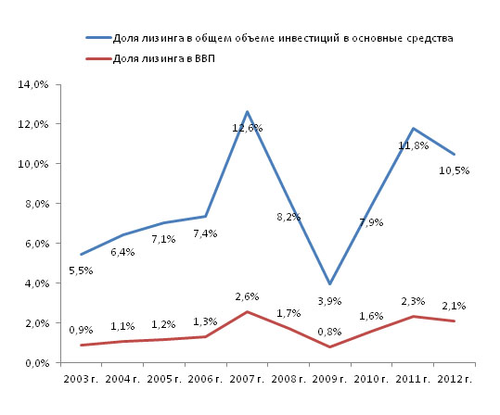

Рисунок 5 - Доля лизинга в ВВП и в инвестициях   
в основные средства в России в 2003-2012 гг.

Доля лизинга в объеме российского ВВП и инвестициях непрерывно росла с 2003 г. В 2007 г. доля лизинга в инвестициях достигла рекордных 12,6%. Однако уже в 2008 году показатель снизился до уровня 8,2%. В “кризисном” 2009 г. зафиксирован минимальный за последние 10 лет уровень в 3,9%.[45]

В 2010-2011 гг. показатель восстанавливался, однако в 2012 г. снизился на 1,3 % до 10,5%. В структуре ВВП в 2012 г. доля лизинга составила 2,1%.

Традиционный крупнейший сегмент российского рынка лизинга с 2009 г. - железнодорожная техника. При этом в 2010 и 2011 гг. доля сегмента увеличивалась. По итогам 2012 г. доля лизинга ж/д техники снизилась до 41,3%.[45]

На рисунках 6 и 7 представлена информация Федеральной службы государственной статистики о структуре и объеме российского рынка финансового лизинга в 2003-2013 гг. в фактически действовавших ценах.

Рисунок 6 - Структура российского рынка лизинга в 2003-2013 гг.

Рисунок 7 - Объем российского рынка финансового лизинга в 2003-2013 гг. (млрд. руб.)

Доля транспортных средств в российском рынке лизинга выросла с 31, 6% в 2003 году до 70,3% в 2013 г. При этом доля машин и оборудования сократилась с 66,4% до 28,3%. Доли остальных сегментов рынка практически не изменились. Данная тенденция по мнению автора отражает более быстрый рост коммерческих фирм по отношению к промышленным предприятия. В целом рынок финансового лизинга вырос с 30,1 в 2003 г. до 893,0 млрд. руб. в 2013 г. или в 29,7 раза.[44]

Динамика рынка показывает, что он легко преодолел последствия мирового кризиса 2008-2009 гг.

На рисунках 8 и 9 представлена региональная структура российского рынка лизинга в 2009-2013 гг.

Большинство лизинговых компаний сосредоточено в Москве. На Москву же приходится основной объем заключаемых лизинговых сделок – более 42% с 2011 г. Здесь сосредоточены головные офисы всех крупных лизинговых компаний, а зачастую – и их клиентов. В том числе наиболее активного игрока рынка лизинга последних лет – ОАО “РЖД”. В частности, рост доли Москвы с 2009 г. объясняется ростом лизинга сектора ж/д техники.[45]

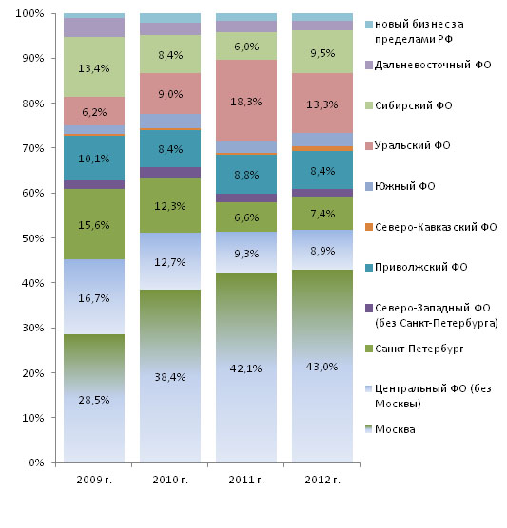

Рисунок 8 - Региональная структура российского рынка лизинга в 2009-2012 гг.

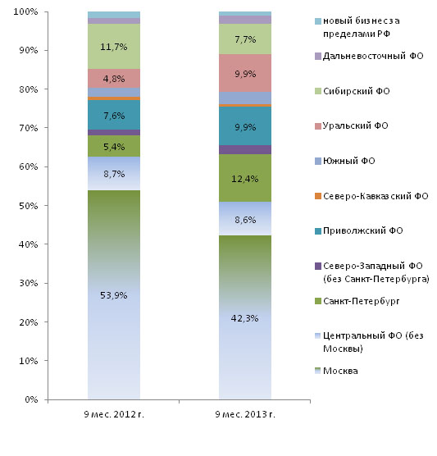

Рисунок 9 - Региональная структура российского рынка лизинга за 9 месяцев 2012 и 2013 гг.

В целом, доля Центрального ФО (включая Москву) составляет более 50% российского рынка лизинга. Исключением стал только 2009 год – 45,2%.

По объемам заключенных лизинговых договоров вторая российская столица - Санкт-Петербург - более чем в 3 раза уступает Москве. Наименьший объем лизинговых сделок наблюдается на Дальнем Востоке, Юге и Северо-Западе.[43][44]

Тот факт, что большинство крупных российских лизинговых компаний созданы банковскими и финансовыми структурами с разветвленной филиальной сетью, облегчает их географическую экспансию. Выход в регионы помогает компаниям, помимо прочего, диверсифицировать портфель по отраслям (с учетом специфики развития отдельных регионов) и таким образом снижать риски.[45]

Из региональных центров наиболее популярны у лизингодателей Новосибирск, Екатеринбург, Ростов, Самара, Краснодар, Нижний Новгород.

Большинство крупных российских лизинговых компаний учреждены банками – ВЭБ, Сбербанк, ВТБ, УРАЛСИБ, Альфа-банк и др. Используя наработанные банками ресурсы – клиентскую базу, филиалы – эти компании смогли занять прочные позиции и в лизинговом бизнесе.[45]

В таблице 1 представлены основные типы лизинговых компаний в России.

Первыми иностранцами на рынке лизинга в России стали универсальные компании "Райффайзен-лизинг" (Raiffeisen-Leasing International GmbH, Австрия), Лизинговая компания Международного московского банка, "Европлан" (Delta Capital), а также лизинговые фирмы при поставщиках машин и оборудования – "Скания Лизинг", "Вольво Финанс Групп", "Даймлер Крайслер Лизинг Автомобили".[45]

До финансово-экономического кризиса в России появилось сразу несколько крупных иностранных игроков – "Ханса-лизинг" (эстонский банк Hansabank), "Брансвик Рейл Лизинг" (Brunswick Capital, Великобритания), "ФБ-лизинг" (дочерняя компания германо-австрийского холдинга VB-Leasing), "Локат Лизинг Руссия" (LOCAT S.p.A., Италия), "ИНГ Лизинг" (ING Group, Голландия), "Парекс Лизинг" (Parex Bank, Латвия), "Арвал" (BNP Paribas, Франция). За 2-3 года работы эти компании сумели занять достаточно прочные позиции на российской территории. Однако кризис внес существенные коррективы в том числе и в пул игроков лизингового рынка России.[45]

Одним из результатов кризиса для лизинговых компаний стало существенное перераспределение долей рынка.

Таблица 1

Основные типы лизинговых компаний на российском рынке

|  |  |  |
| --- | --- | --- |
| Тип компании | Описание | Пример |
| 1. Дочерние компании крупных банков, либо компании, сами являющиеся коммерческими банками | Большинство крупных игроков рынка относятся к этой категории.  В большинстве случаев ориентируются на оказание стандартных лизинговых услуг широкому кругу клиентов, что не исключает преимущественного обслуживания клиентов "собственного" банка. | ВЭБ-лизинг, СБЕРБАНК ЛИЗИНГ, Газпромбанк Лизинг, Альфа Лизинг, ВТБ-лизинг, Лизинговая компания УРАЛСИБ, Банк "Вологжанин" |
| 2. Лизинговые компании, созданные с поставщиками / производителями оборудования и транспортных средств | Как правило, поставщики оборудования, автотранспортных средств (в т.ч. большегрузных автомобилей), спецтехники и технологий. Эта тенденция постепенно распространяется и на производителей множительной, оргтехники, в некоторых случаях, печатного оборудования. | КАМАЗ-ЛИЗИНГ, Фольксваген Груп Финанц |
| 3. Лизинговые компании с государственным участием | Созданы при участии государственных или муниципальных органов и финансируются (частично или полностью) за счет соответствующих бюджетов, а также региональные организации, созданные для поддержки малого предпринимательства и получившие лицензию на проведение лизинговых операций. Часто специализируются на определенном виде оборудования. | Ильюшин Финанс Ко., Росагролизинг, Росдорлизинг |
| 4. Иностранные (международные) лизинговые компании | Компании со 100% (или значительным) иностранным капиталом. В России работают преимущественно с наиболее ликвидными секторами лизинга – железнодорожным и авто- транспортом. Имеют лучший доступ к выгодным иностранным кредитам, чем многие российские компании. | Europlan, Brunswick Rail, Дойче Лизинг Восток, Сименс Финанс |
| 5. Независимые компании | Самостоятельные лизинговые компании, локального или регионального уровня.  Компании работают в наиболее сложной конкурентной среде. Как правило, средняя стоимость контрактов значительно ниже по сравнению с первым типом. | БелФин, Северная Венеция, Транслизинг |

Сильно пострадали и снизили результаты компании, проводившие рискованную политику при заключении лизинговых сделок, осуществлявшие агрессивную экспансию за счет дорогих заемных средств. Часть таких компаний была вынуждена уйти с рынка или была поглощена более успешными конкурентами. В выигрышном положении оказались компании, прежде всего связанные с государственными банками и крупными компаниями, которые и в кризисное время могли получать средства на поддержание ликвидности и рефинансирование обязательств на более выгодных условиях.

Как следствие, сегодня верхние строчки рейтингов лизинговых компаний в России занимают преимущественно эти типы компаний – дочерние структуры крупных российских банков.[44][45]

В таблице 2 представлен ТОП-15 российских лизинговых компаний в 2013 г.

Таблица 2

ТОП-15 российских лизинговых компаний в 2013 г.

|  |  |  |  |  |
| --- | --- | --- | --- | --- |
| № п/п | Компания | Объем нового бизнеса за 9 мес. 2013г., млн руб. | Текущий портфель, на 01.10.2013, млн руб. | Место по портфелю |
| 1 | "ВЭБ-лизинг" | 159 130,0 | 592 542,0 | 1 |
| 2 | "ТрансФин-М" | 99 586,1 | 178 779,2 | 4 |
| 3 | "СБЕРБАНК ЛИЗИНГ" (ГК) | 92 358,1 | 229 504,9 | 3 |
| 4 | ВТБ Лизинг | 82 413,5 | 363 227,4 | 2 |
| 5 | Газпромбанк Лизинг (ГК) | 44 262,3 | 97 950,5 | 7 |
| 6 | Europlan | 43 000,0 | 45 840,0 | 9 |
| 7 | "Государственная транспортная лизинговая компания" | 38 689,9 | 114 711,6 | 5 |
| 8 | «Газтехлизинг» | 23 356,0 | 104 118,0 | 6 |
| 9 | Альфа-Лизинг (ГК) | 23 303,0 | 70 846,0 | 8 |
| 10 | Балтийский лизинг | 20 643,1 | 27 124,7 | 13 |
| 11 | CARCADE Лизинг | 20 169,0 | 21 312,0 | 16 |
| 12 | "Сименс Финанс" | 17 905,0 | 19 248,0 | 17 |
| 13 | ОЛК "РЕСО-Лизинг" | 11 779,6 | 13 345,5 | 21 |
| 14 | "Элемент Лизинг" | 10 636,2 | 11 047,8 | 25 |
| 15 | Лизинговая компания УРАЛСИБ | 10 276,0 | 31 608,0 |  |

# 2 Социально-экономическое состояние и результаты деятельности ОАО "АТХ"

## 2.1 Основные сведения

ОАО «АТХ» зарегистрировано в поселке Оричи Кировской области. За 10 лет работы предприятие смогло расширить свой ареал деятельности далеко за пределы области. На сегодняшний день Общество предоставляет свои услуги также в Нижегородской, Калужской, Ивановской, Владимирской, Тульской областях и Республике Марий Эл. В каждом регионе ОАО «АТХ» выстраивает свою ценовую политику, разрабатывает технологические схемы работы предприятия с учетом территориальных особенностей и экономического климата региона.

В таких областях, как Кировская, Нижегородская, Калужская, в Республике Марий Эл, удалось наладить устойчивые партнерские отношения с долгосрочным сотрудничеством. В Республике Марий Эл Общество успешно обеспечивает автотранспортными услугами энергосетевую деятельность филиала «Мариэнерго» и частично – в Нижегородской филиал «Нижновэнерго» ОАО «МРСК Центра и Поволжья». В Ивановской, Тульской, Владимирской областях Обществом предоставляются услуги по аренде автотранспорта, прорабатываются дальнейшие перспективы расширения спектра оказываемых услуг.

Динамика изменения ареала деятельности общества представлена на рисунке 11.

ОАО «АТХ» насчитывает 10-летнюю историю своей деятельности. За этот период была проведена неоднократная реорганизация структуры предприятия, был обновлен и расширен автопарк, освоены новые виды деятельности. Грамотное и эффективное руководство организацией позволяет ей находиться сегодня в числе ведущих крупных предприятий Кировской области.

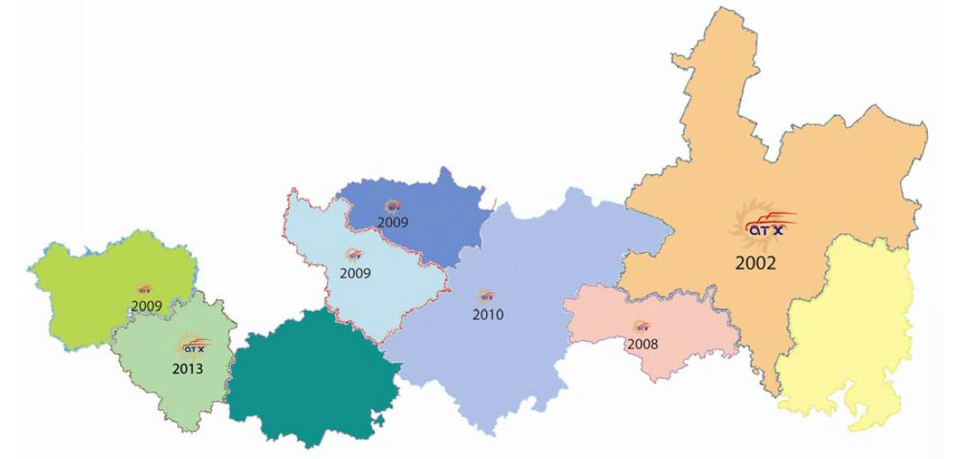

Рисунок 11 - Карта схема динамики роста ареала деятельности общества

На момент создания предприятия, еще в 40-е годы XX века, его автопарк насчитывал 15 механических транспортных средств и 15 единиц на тягловой силе.

Активное строительство электросетей, развитие автомобильной промышленности, строительство дорог с твердым покрытием послужили тому, что уже в 80-е годы количество автотранспорта на предприятии выросло до 740 единиц. Именно в этот период, в 1988 году, у предприятия появляется собственная ремонтная база, которая ранее располагалась на территории ТЭЦ‑4. Это позволило оперативно решать организационные и технические вопросы.

Однако в 90-е годы структура предприятия вновь претерпела серьезные изменения: теперь каждое структурное подразделение «Кировэнерго», на базе которого функционировало Автотранспортное хозяйство, организовало собственную автотранспортную службу. Это снизило численность техники до 131 единицы, которая обслуживала уже только ТЭЦ и ремонтные предприятия Кирова и Кирово-Чепецка. Дальнейшее сокращение количества участков обслуживания сохранило негативную динамику снижения числа транспортных средств до 93 единиц. К концу 90-х ситуация на предприятии стала выправляться после строительства новых ремонтных мастерских с высоким уровнем оснащения. Такие перемены были вызваны потребностью в обслуживании парка автобусов по развозке рабочих ТЭЦ.

В начале 2000-х годов централизация управления всем транспортным хозяйством и оптимизация структуры транспортных средств позволили значительно сократить расходы по основному виду деятельности, а сэкономленные средства направить на модернизацию автопарка.

В процессе реформирования российской электроэнергетики произошло разделение естественно-монопольных и конкурентных видов деятельности, что и послужило объединению всего автотранспорта филиалов ОАО «Кировэнерго» в едином Автохозяйстве. 14 октября 2003 года Автохозяйство получило статус Открытого акционерного общества.

В 2008 году 100% акций ОАО «АТХ» было передано ОАО «МРСК «Центра и Приволжья», как следствие присоединения к ОАО «МРСК «Центра и Приволжья» ОАО «Кировэнерго».

Дальнейшая политика Общества была направлена на расширение географии его деятельности. Успешно прошло вхождение на рынок автоуслуг в Республике Марий Эл, Нижегородской области. На сегодняшний день активно осваиваются Ивановская, Владимирская, Калужская и Тульская области.

Основные показатели деятельности общества представлены в таблице 16.

## 2.2 Организационная структура общества

С 1 января 2012 года Советом директоров Общества (протокол № 53 от 29.12.2011) утверждена действующая в настоящее время организационная структура. Действующая структура учитывает изменения в объемах и направлениях работ и обеспечивает четкое разделение функций между структурными подразделениями, делегирование полномочий и ответственности.

Генеральному директору непосредственно подчиняются:

- Главный инженер;

- Заместитель генерального директора по экономике и финансам;

- Заместитель генерального директора по логистике и МТО;

- Заместитель генерального директора по эксплуатации;

- Главный бухгалтер;

- Отдел по обеспечению кадровой и административной деятельности;

- Отдел по обеспечению юридической и корпоративной деятельности;

- Отдел технического контроля;

- Штаб гражданской обороны;

- Управление энергетического строительства.

Таблица 16

Основные показатели деятельности общества в 2012-2014 гг.

|  |  |  |  |  |
| --- | --- | --- | --- | --- |
| Показатель | Единица измерения | 2012 год | 2013 год | 2014 год |
| Нормативная производственная мощность | млн. мч. | 2,60 | 2,63 | 2,76 |
| Производство с учетом оказания услуг для собственного потребления | млн. мч. | 1,98 | 2,00 | 1,96 |
| млн. км. | 20,7 | 20,4 | 20,6 |
| Коэффициент использования транспорта, включая транспорт, сданный в аренду | % | 75,9 | 76,1 | 71,2 |
| Средняя стоимость 1 мч | руб./мч. | 342,09 | 349,3 | 384,09 |
| Выручка от реализации | млн. руб. | 722,9 | 798,6 | 853,6 |
| Себестоимость | млн. руб. | 705,4 | 780,2 | 843,7 |
| Валовая прибыль | млн. руб. | 17,5 | 18,4 | 10,1 |
| Рентабельность продаж | % | 2,42 | 2,30 | 1,18 |
| Рентабельность собственного капитала | % | 4,71 | 4,14 | 1,54 |
| Чистая прибыль | млн. руб. | 11,9 | 12,0 | 4,6 |
| Чистые активы | млн. руб. | 261,7 | 273,7 | 278,0 |
| Среднесписочная численность персонала с учетом внешних совместителей | чел. | 1095 | 1107 | 1103 |

В целом организационная структура предприятия представлена на рисунке 12.

Бухгалтерия обеспечивает организацию бухгалтерского учета хозяйственно-финансовой деятельности, формирование и своевременное представление полной и достоверной бухгалтерской информации о деятельности предприятия, его имущественном положении, доходах и расходах и др.

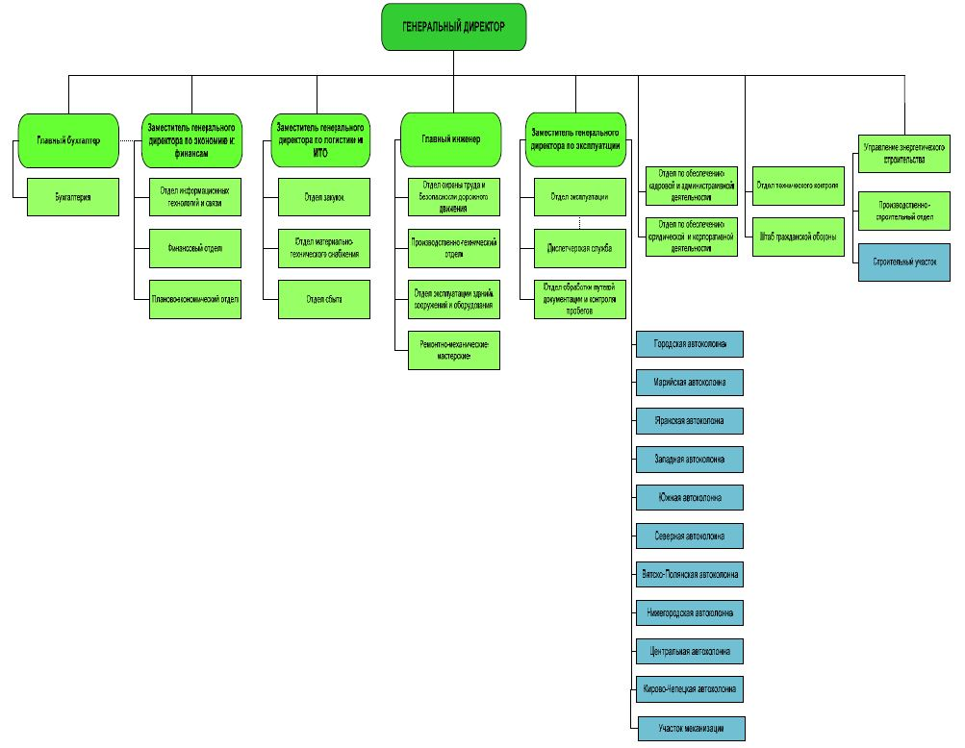

Рисунок 12 - Организационная структура общества

Планово-экономический отдел осуществляет экономическое планирование, направленное на эффективное использование всех видов ресурсов в процессе реализации услуг, формирует ценовую политику предприятия.

Финансовый отдел отвечает за управление финансовыми ресурсов предприятия и регулирование финансовых отношений, возникающих между хозяйствующими субъектами в целях наиболее эффективного использования всех видов ресурсов, подготовку материалов и участие в составлении бизнес-плана предприятия и решение других финансовых задач.

Отдел информационных технологий и связи поддерживает средства автоматизации управления и программное обеспечение предприятия в рабочем состоянии.

Отдел закупок занимается организацией и проведением процедур закупок для нужд предприятия.

Отдел материально-технического снабжения обеспечивает подразделения ОАО «АТХ» материально-техническими ресурсами для ремонтно-эксплуатационных нужд.

Отдел сбыта осуществляет планирование и организацию предоставления услуг в соответствии с заключенными договорами, а также занимается формированием сбытовой сети.

За отделом охраны труда и безопасности дорожного движения закреплены функции организации и обеспечения контроля за проведением мероприятий, направленных на создание безопасных и здоровых условий труда на предприятии, а также снижения ДТП.

Задачей производственно-технического отдела является организация, руководство, координация, контроль и реализация работ по техническому обеспечению участков и подразделений ОАО «АТХ».

Отдел эксплуатации зданий, сооружений и оборудования отвечает за проведение мероприятий по предупреждению внеплановых остановок оборудования, продлению сроков службы узлов и деталей, межремонтных периодов, улучшению сохранности зданий и сооружений, повышению надежности их в эксплуатации.

Ремонтно-механические мастерские осуществляют ремонт и обслуживание подвижного состава.

Задачами отдела эксплуатации, диспетчерской службы и отдела обработки путевой документации и контроля пробегов являются: своевременная и качественная обработка первичных документов (путевых листов), совершенствование работы транспортных подразделений предприятия, улучшение использования транспортных средств, повышение их экономичности.

Отдел по обеспечению кадровой и административной деятельности занимается организацией, руководством, координацией, контролем и реализацией работ по документационному и кадровому обеспечению отделов, участков и подразделений предприятия, а так же обслуживанием работы персонала предприятия.

Отдел по обеспечению юридической и корпоративной деятельности осуществляет методическое руководство правовой работой на предприятии, оказывает правовую помощь структурным подразделениям в подготовке и оформлении различного рода правовых документов.

Задача отдела технического контроля – контроль за состоянием автотранспортных средств.

Штаб гражданской обороны занимается планированием и проведением мероприятий по гражданской обороне, ведет работу по военно-учетному столу.

Управление энергетического строительства (УЭС) осуществляет работы по строительству и монтажу воздушных и кабельных линий электропередач и трансформаторных подстанций напряжением 0,4-10 кВ.

В составе УЭС производственно-строительный отдел (ПСО), строительный участок, в который входят бригады электромонтеров-линейщиков.

2.3 Внешняя среда общества

Основным видом деятельности общества является оказание автотранспортных услуг. Кроме этого общество:

- оказывает услуги по строительству, модернизации и реконструкции объектов распределительных сетей;

- осуществляет технический контроль и диагностику автотранспортных средств.

Рассмотрим конкурентную среду общества по основному виду деятельности.

В Кировской, Нижегородской областях и Республике Марий Эл работают тысячи предприятий с транспортной мощностью от 1 до нескольких тысяч машин. Участники рынка были образованы, в основном, на базе механизированных колонн крупных предприятий. Развитие рынка автотранспортных услуг происходит стремительными темпами, так как появление на рынке новых поставщиков услуг не требует высоких капиталовложений, наличия сложного оборудования, узкоспециализированной рабочей силы, но вместе с тем характер представляемой услуги требует особой внимательности при отборе перевозчиков.

Ключевым субъектом рынка автотранспортных услуг является потребитель. Прочие субъекты этого рынка делятся на четыре группы:

- владельцы автотранспортных активов, для которых данные активы не являются фондами основной производственной деятельности;

- владельцы автотранспортных активов, специализирующиеся на предоставлении автотранспортных услуг;

- организации-посредники, формирующие дифференцированный пакет автотранспортных услуг для перепродажи заказчику, торгующие информацией о нахождении грузов и автотранспортных средств;

- органы государственного управления: местные органы исполнительной власти, отделение Российской транспортной инспекции, органы Государственной налоговой инспекции, другие органы.

Основными конкурентами ОАО «АТХ» и лидирующими участниками рынка автоуслуг в Кировской области являются: ОАО «Кировский ССК», ООО «Строймех», ООО «Мехстрой», ООО «Стромит», ООО «АвтоЛидер», ООО «АвтоСпецТехника», ООО «Северстрой», ООО «АТП», ООО «ТП ПМК-21», ООО «ПМК-411», ИП Попыванова и другие.

Эти и другие автотранспортные организации имеют большой парк техники для осуществления грузовых и пассажирских перевозок и услуг спецтехники (автокраны, АГП, БКМ, самосвалы, бортовые, тягачи, экскаваторы, гидроклины, погрузчики, бензовозы, низкорамники, миксеры, бульдозеры, трактора, автобусы и др.).

Большинство предприятий автотранспорта сосредоточено, прежде всего, в крупных промышленных центрах (более 85% объема рынка), что снижает оперативность предоставления техники за пределами данных концентраций. Сосредоточенность автотранспорта за пределами промышленных зон наблюдается в предприятиях лесного и сельского хозяйства и в сети предприятий дорожной отрасли, но у данных предприятий ассортимент техники ограничен (легко- и среднетоннажные самосвалы, тягачи, тракторы на колесном и гусеничном ходу) и оперативность предоставления техники полностью зависит от внутрихозяйственной потребности собственников данных активов.

Особенность оказания автотранспортных услуг заключается в стремлении транспортных организаций максимально высоко загрузить свой транспорт. Если спрос и предложение на услуги легковых и грузовых автомобилей достаточно сбалансированы, то возможность максимальной загрузки узкоспециализированного транспорта весьма ограничена (автокраны, автогидроподъемники, гусеничные и колесные вездеходы, бурильно-крановые машины, опоровозы, бульдозеры и др.). По той же причине затруднена возможность предоставления узкоспециализированной техники вдали от промышленных центров.

Увеличение валового внутреннего продукта, рост спроса на конкурентоспособные услуги автомобильного транспорта, массовая автомобилизация страны при одновременном отставании развития дорожной сети затрудняет полноценное взаимодействие экономики и автотранспортной деятельности. Также негативное влияние на состояние конкурентной среды рынка автотранспортных услуг оказывают административные барьеры и инфраструктурные ограничения.

На сегодняшний день все большую роль на рынке предоставления услуг транспорта и механизмов играют организации-посредники, формирующие пакет из многочисленного числа мелких субподрядчиков, которые могут себе позволить устанавливать тарифы ниже, чем крупные автотранспортные предприятия. При этом в борьбе за крупных заказчиков автоуслуг выдерживают конкуренцию только мощные транспортные предприятия, располагающие современной дорогостоящей техникой, способные удовлетворить спрос на данные услуги в любом объеме.

Основными конкурентными преимуществами ОАО «АТХ» являются:

- наличие собственного большого парка автотранспортных средств и спецтехники, который позволяет максимально обеспечить потребности основных крупных заказчиков Общества;

- удобное географическое расположение подразделений Общества. Автоколонны покрывают всю территорию Кировской области и республики Марий Эл и совпадают с расположением производственных отделений и районов электрических сетей филиалов «Кировэнерго» и «Мариэнерго» ОАО «МРСК Центра и Приволжья»;

- наличие собственной ремонтной базы и ремонтного персонала;

- большой опыт работы на внутреннем рынке энергосистемы;

- высокий уровень профессиональной подготовки кадрового состава;

- гибкость и оперативность в отношениях с крупными заказчиками.

К основному конкурентному недостатку ОАО «АТХ» необходимо отнести наличие большого количества морально и физически устаревшей техники, а также невозможность оказания услуг сторонним заказчикам ввиду занятости на предприятиях энергосистемы, которые являются приоритетными заказчиками.

Для поддержания конкурентоспособности и ее повышения Обществом выполняется комплекс мероприятий, которые включают в себя:

- постепенное обновление парка техники, замена устаревшей техники на новую высокопроизводительную. Внедрение систем автоматизации и контроля производственных процессов для повышения уровня качества обслуживания заказчиков и снижения себестоимости услуг;

- постоянный контроль за уровнем квалификации персонала Общества;

- поддержание всей техники в исправном состоянии. Соблюдение регламента ремонтов и технического обслуживания транспортных средств.

Для улучшения качества обслуживания заказчиков руководством Общества проводится постоянная работа по разработке программ предупреждения несчастных случаев и аварийности на транспорте. Регулярно проводятся декадники «Осторожно дети», «Гололед» и др., занятия с водительским персоналом по 20-часовой программе и прочее.

По данным территориального Федерального органа службы государственной статистики по Кировской области за 2014 год снизились объемы перевозок грузов и пассажиров в отчетном году по сравнению с 2013 годом (без учета субъектов малого предпринимательства).

В сравнении с 2013 годом объем перевозок грузов снизился на 1 179,6 тыс. тонн, что составляет 7%, а грузооборот на 1 898,60 млн. т-км, что составляет 4,5%.

Из таблицы 17 видно, что 2014 году произошло падение показателей по перевозке грузов, как в целом, так и на коммерческой основе.

Таблица 17

Перевозка грузов в Кировской области в 2013-2014 гг.

|  |  |  |  |
| --- | --- | --- | --- |
| Показатель | 2013 год | 2014 год | Прирост |
| Перевезено грузов, млн. т. | 16,9 | 15,7 | -7,1% |
| в том числе на коммерческой основе | 9,6 | 9,0 | -6,3% |
| Грузооборот, млн. т./км. | 41943,2 | 40044,6 | -4,5% |
| в том числе на коммерческой основе | 41613,1 | 39743,1 | -4,5% |

В то же время из таблицы 18 видно, что падение объемов перевозок произошло не одинаково в структуре общих перевозок. Так, объемы автомобильных перевозок грузов в 2014 году остались практически на уровне 2013 года, с небольшим ростом в 0,2%, а по остальным видам транспорта произошло падение объемов. Показатель же грузооборота снизился по всем видам транспорта.

Из таблицы 19 видно, что в 2014 году по сравнению с 2013 годом объем пассажирских перевозок снизился на 0,4 млн. человек, что составляет 0,3%, а пассажирооборот - на 331,6 пассажиро-километр, что составляет 10,3%.

Из таблицы 20 видно, что доля ОАО «АТХ» на общем рынке грузоперевозок в 2014 году сократилась по сравнению с 2013 годом, как в абсолютном выражении, так и в относительном. Однако следует учитывать, что доля линейных грузоперевозок является незначительной и составляет не более 5%, а основной объем работы транспорта Общества выражается не в тоннах перевезенного груза, а в машино-часах.

Таблица 18

Изменение объемов перевозок грузов и грузооборота по видам транспорта

|  |  |
| --- | --- |
| Показатель | Рост в 2014 г по отношению к 2013 г., % |
| Перевезено грузов | 93,0 |
| в том числе по видам транспорта: |  |
| железнодорожный | 94,3 |
| автомобильный | 100,2 |
| внутренний водный | 81,3 |
| Грузооборот | 95,5 |
| в том числе по видам транспорта: |  |
| железнодорожный | 95,5 |
| автомобильный | 96,2 |
| внутренний водный | 81,3 |

Таблица 19

Перевозка пассажиров в Кировской области в 2013-2014 гг.

|  |  |  |  |
| --- | --- | --- | --- |
| Показатель | 2013 год | 2014 год | Рост |
| Перевезено пассажиров, млн. чел. | 156,4 | 156,0 | 99,7% |
| Пассажирооборот, пасс. км. | 3224,9 | 2893,3 | 89,7% |

Таблица 20

ОАО «АТХ» на рынке грузоперевозок Кировской области в 2013-2014 гг.

|  |  |  |  |
| --- | --- | --- | --- |
| Показатель | 2013 год | 2014 год | Прирост |
| Перевезено грузов, млн. т. | 16,9 | 15,7 | -7,1% |
| в том числе ОАО «АТХ» | 0,05 | 0,05 | 0,0% |
| Удельный вес ОАО «АТХ», % | 0,29 | 0,30 | х |
| Грузооборот, млн. т./км. | 41943,2 | 40044,6 | -4,5% |
| в том числе ОАО «АТХ» | 14,73 | 13,68 | -7,1% |
| Удельный вес ОАО «АТХ», % | 0,04 | 0,03 | х |

Потребность в автотранспортных услугах на рынке неоднозначна. Пакет услуг транспортных организаций может насчитывать от 2 номенклатурных групп до 30. В зависимости от типа заказчика требования к поставщику автотранспортных услуг могут значительно меняться.

Спрос на автотранспортные услуги со стороны промышленных предприятий, как правило, менее эластичен по цене, чем у индивидуальных потребителей, и закупают их профессионально подготовленные специалисты, избегая посреднические организации. Брокерские услуги наиболее типичны для организации помашинных перевозок.

Для крупных промышленных предприятий (системы энергетики и заводов) наибольшее значение имеет широта представленного пакета автотранспортных услуг. Существенную роль для подобных заказчиков играет качество и оперативность предоставления автотранспортных услуг.

Основными потребителями автотранспортных услуг Общества являются: ОАО «МРСК Центра и Приволжья» (исполнительный аппарат, филиалы «Кировэнерго», «Мариэнерго», «Нижновэнерго», «Калугаэнерго», «Владимирэнерго» и «Ивэнерго») - весь перечень автоуслуг Общества для обеспечения бесперебойного энергоснабжения потребителей, проведение ремонтных и строительных работ, расчистка просек трасс ВЛ.

Основными потребителями услуг Общества из числа сторонних организаций являются:

- ОАО «Кировская теплоснабжающая компания» - весь перечень автоуслуг Общества для проведения ремонтных работ объектов обеспечения жителей города Кирова тепловой энергией;

- ОАО «КЭСБ» - весь перечень автоуслуг Общества;

- ОАО «Коммунэнерго» - перевозка мазута, угля, областные грузоперевозки;

- ОАО «КЗОЦМ» - городские, междугородние и областные грузоперевозки.

## 2.4 Производство и продажи

Основной профиль деятельности Общества – автотранспортные услуги, предоставление услуг механизмов. Доля данного вида деятельности в общем объеме продаж составляет свыше 85%. Обществом активно продолжает развиваться направление работ внешнего электроснабжения, так, в 2014 году было начато строительство распределительных сетей в республике Марий Эл – данный вид деятельности составляет в объеме годовой выручки 7,4%. Общество предоставляет услуги по расчистке просек под магистральные линии электропередач, доля которых в объеме продаж составляет 3,9%, а также услуги по техническому осмотру транспортных средств - менее 1%.

В таблице 21 и на рисунке 13 приведена информация о выручке предприятия.

Таблица 21

ОАО «АТХ» на рынке грузоперевозок Кировской области в 2012-2014 гг.

|  |  |  |  |  |  |  |
| --- | --- | --- | --- | --- | --- | --- |
| № | Виды продукции | Объем, млн. руб. | | | Рост, % | |
| 2012 г. | 2013 г. | 2014 г. | 2014 г.  2012 г. | 2014 г. 2013 г. |
| 1. | Услуги по основному виду деятельности | 703,3 | 778,7 | 825,4 | 117 | 106 |
| 1.1. | Автотранспортные услуги | 667,2 | 677,9 | 728,5 | 109 | 107 |
| 1.1.1. | ОАО «МРСК Центра и Поволжья» | 566,1 | 588,6 | 638,5 | 113 | 108 |
| 1.1.2. | ООО «Юнис» | 59,3 | 57,0 | 58,4 | 98 | 102 |
| 1.1.3. | ОАО «Кировэнергосбыт» | 13,3 | 13,7 | 15,8 | 119 | 116 |
| 1.1.4. | Прочие организации | 28,5 | 18,7 | 15,8 | 56 | 85 |
| 1.2. | Услуги по техническому присоединению | 7,7 | 64,0 | 63,3 | 818 | 99 |
| 1.3. | Прочие услуги | 28,3 | 36,7 | 33,6 | 119 | 91 |
| 1.3.1. | Технические осмотры | 0,6 | 0,6 | 0,9 | 151 | 1536 |
| 1.3.2. | Расчистка просек | 27,8 | 36,1 | 32,7 | 118 | 90 |
| 2. | Непрофильные услуги | 19,6 | 19,9 | 28,4 | 145 | 142 |
|  | ВСЕГО | 722,9 | 798,6 | 853,8 | 118 | 107 |

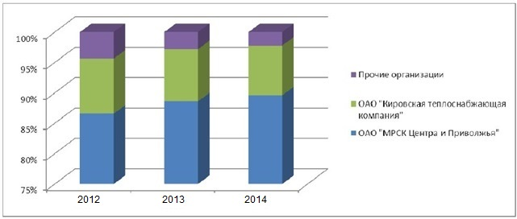

Рисунок 13 - Структура выручки от автоуслуг в разрезе контрагентов

За 2012-2014гг. показатель выручки изменился в положительную сторону главным образом за счет увеличения объемов оказанных автоуслуг филиалам ОАО «МРСК Центра и Приволжья». Перераспределение пакета заказов между сторонними организациями и подразделениями ОАО «МРСК Центра и Приволжья» обусловило снижение доли автоуслуг сторонним организациям в 2014 году еще на 15%.

В таблицах 22 и 23 представлена динамика основных производственных показателей.

Таблица 22

Наработка транспорта в разрезе контрагентов, млн. мч.

|  |  |  |  |
| --- | --- | --- | --- |
| Показатель | 2012 г. | 2013 г. | 2014 г. |
| ОАО «МРСК Центра и Поволжья» без ОАО «Кировэнерго» | 0,71 | 0,72 | 0,69 |
| ОАО «Кировэнерго» | 0,97 | 0,97 | 0,97 |
| ООО «Юнис» | 0,14 | 0,14 | 0,12 |
| ОАО «Кировэнергосбыт» | 0,07 | 0,07 | 0,07 |
| Собственные нужды | 0,03 | 0,06 | 0,06 |
| Сторонние организации | 0,05 | 0,03 | 0,03 |
| ВСЕГО | 1,97 | 1,99 | 1,94 |

Таблица 23

Динамика коэффициента использования транспорта без учета арендованного, %

|  |  |  |  |
| --- | --- | --- | --- |
| Автоколонна | 2012 г. | 2013 г. | 2014 г. |
| Вятско-Полянская | 75 | 71 | 73 |
| Городская | 43 | 45 | 69 |
| Западная | 71 | 69 | 69 |
| Кирово-Чепецкая | 49 | 41 | 42 |
| Марийская | 119 | 115 | 103 |
| Нижегородская | 113 | 110 | 107 |
| Северная | 73 | 72 | 72 |
| Центральная | 72 | 69 | 66 |
| Южная | 84 | 82 | 79 |
| Яранская | 73 | 78 | 79 |
| ВСЕГО | 82 | 81 | 80 |

Снижение степени загрузки транспорта за период 2012-2014 гг., обслуживающего ООО «Юнис», вызвано сокращением заявляемых контрагентом объемов транспортных услуг. При этом отмечается рост коэффициента использования транспорта Обществом по филиалам ОАО "МРСК Центра и Приволжья".

В таблице 24 и на рисунке 14 представлены данные по использованию горюче-смазочных материалов.

Таблица 24

Динамика потребления ГСМ в 2012-2014 гг. (без НДС)

|  |  |  |  |  |  |
| --- | --- | --- | --- | --- | --- |
| Тип топлива | Показатель | 2012 г. | 2013 г. | 2014 г. | Прирост в 2014 г. |
| А-80 | Объем топлива, млн. л. | 1,40 | 1,23 | 0,91 | -23% |
|  | Средняя цена, руб. | 21,70 | 20,84 | 22,62 | 8,5% |
|  | Затраты, млн. руб. | 25,7 | 25,7 | 20,5 | -20,2% |
| АИ-92 | Объем топлива, млн. л. | 1,74 | 1,75 | 2,05 | 17,1% |
|  | Средняя цена, руб. | 23,53 | 21,95 | 23,78 | 8,3% |
|  | Затраты, млн. руб. | 34,8 | 38,3 | 48,7 | 27,2% |
| АИ-95 | Объем топлива, млн. л. | 0,26 | 0,29 | 0,32 | 10,3% |
|  | Средняя цена, руб. | 25,68 | 23,85 | 26,14 | 9,6% |
|  | Затраты, млн. руб. | 5,6 | 6,9 | 8,2 | 18,8% |
| ДТ | Объем топлива, млн. л. | 1,82 | 1,81 | 1,86 | 2,8% |
|  | Средняя цена, руб. | 23,87 | 19,87 | 25,57 | 28,7% |
|  | Затраты, млн. руб. | 36,8 | 36,0 | 48,5 | 31,9% |
| Объем топлива, млн. л. | | 5,22 | 5,08 | 5,13 | 0,9% |
| Средняя цена, руб. | | 19,72 | 21,05 | 24,37 | 15,8% |
| Затраты, млн. руб. | | 102,9 | 107,0 | 124,9 | 16,7% |
| Пробеги, млн. км. | | 20,7 | 20,4 | 20,6 | 1,0% |
| Затраты, л. / 100 км. | | 25,22 | 24,91 | 24,84 | -0,1% |
| Затраты, руб. / км. | | 4,97 | 5,24 | 6,05 | 15,5% |

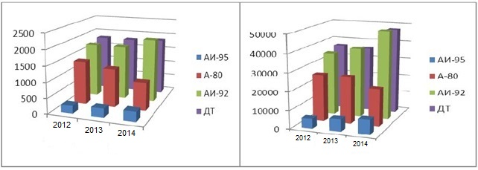

Рисунок 14 - Динамика потребления ГСМ (тыс. л.) и затрат на ГСМ (млн. руб.)

Согласно утвержденному бизнес-плану работы ОАО «АТХ» на 2015 год объем оказанных услуг, в том числе аренда транспортных средств, составит 922,1 млн. руб. без НДС, что на 7,5% больше по сравнению с 2014 годом.

В 2015 году запланировано незначительное снижение показателя выручки от автоуслуг (0,3%) по причине планового уменьшения объемов работ по ООО «Юнис».

Прогноз выручки представлен в таблице 25.

Таблица 25

Прогноз выручки общества на 2015 год

|  |  |  |
| --- | --- | --- |
| Виды продукции | 2014 (факт) | 2015 (план) |
| Автотранспортные услуги | 728,5 | 731,1 |
| в т.ч. ОАО "МРСК Центра и Приволжья» | 638,5 | 637,3 |
| Услуги по технологическому присоединению | 63,3 | 132,6 |
| Услуги по расчистке просек | 32,7 | 27,6 |
| Аренда транспорта | 28,3 | 29,9 |
| Прочие виды деятельности | 0,9 | 0,9 |
| Всего | 853,7 | 922,1 |

## 2.5 Финансовые результаты

Перечень ключевых показателей эффективности (КПЭ) на 2014 год утвержден на заседании Совета директоров ОАО «АТХ» от 31.01.2014 и представлен в таблице 26.

Таблица 26

Плановые и фактические значение КПЭ

|  |  |  |
| --- | --- | --- |
| Виды продукции | 2014 (план) | 2014 (факт) |
| Коэффициент репродукции, % | 78,06÷86,28 | 82,15 |
| Доходность собственного капитала, % | 0,60 | 1,54 |
| Выработка на одного работающего, тыс. руб. / чел. | 782,54 | 772,81 |

Коэффициент репродукции, устанавливающий соотношение суммы средств на капитальные вложения и ремонты в течение календарного года к балансовой стоимости основных средств на начало года, по результатам 2014 года выполнен. Выполнение показателя характеризует исполнение инвестиционной и ремонтной программ в полном объеме.

Доходность собственного капитала (ROE) по факту составила 1,54%, что свидетельствует о большем эффекте по чистой прибыли от использования собственного капитала, таким образом, 1 рубль собственного капитала в течение 2014 года генерировал 1,54 копейки чистой прибыли.

По итогам 2014 года на единицу среднесписочной численности персонала приходилось 772,81 тыс. руб. годовой выручки Общества. В связи с невыполнением запланированной годовой выручки показатель «выработка на одного работающего» не исполнен.

За 2014 год Обществом получена выручка от реализации в размере 853,8 млн. руб. Увеличение выручки от реализации по итогам отчетного года на 55,2 млн. руб. обусловлено в первую очередь ростом выручки от автотранспортных услуг и услуг от сдачи имущества в аренду. В целом финансовые результаты деятельности общества представлены в таблице 27.

Таблица 27

Плановые и фактические значение КПЭ

|  |  |  |  |  |  |
| --- | --- | --- | --- | --- | --- |
| Показатель | Объем, млн. руб. | | | Прирост | |
| 2012 г. | 2013 г. | 2014 г. | млн. руб. | % |
| Выручка от реализации | 722,88 | 798,57 | 853,76 | 55,19 | 6,9 |
| Себестоимость продаж | 705,35 | 780,21 | 843,66 | 63,45 | 8,1 |
| Прибыль от продаж | 17,52 | 18,37 | 10,10 | -8,27 | -45,0 |
| Прочие доходы | 4,91 | 2,52 | 4,10 | 1,58 | 62,6 |
| Прочие расходы | 7,18 | 5,66 | 7,43 | 1,77 | 31,3 |
| Проценты к получению | 0,23 | 0,61 | 0,29 | -0,32 | -51,8 |
| Проценты к уплате | 0,00 | 0,00 | 0,39 | 0,39 | х |
| Прибыль до налогообложения | 15,48 | 15,84 | 6,67 | -9,17 | -57,9 |
| Отложенные налоговые активы | 0,43 | -2,04 | -0,24 | 1,80 | -88,4 |
| Отложенные налоговые обязательства | -1,62 | 0,54 | -1,85 | -2,39 | -444,1 |
| Текущий налог на прибыль | -2,44 | -2,30 | 0,00 | 2,30 | -100,0 |
| Иные обязательные платежи | 0,00 | -0,03 | -0,01 | 0,02 | -77,6 |
| Чистая прибыль отчетного периода | 11,85 | 12,01 | 4,58 | -7,43 | -61,9 |

Себестоимость продаж в 2014 году составила 843,7 млн. руб.

В сравнении с 2013 годом выручка увеличилась на 6,9%, себестоимость - на 8,1%.

По результатам 2014 года получена прибыль от продаж в размере 10,1 млн. руб., снижение составило 8,3 млн. руб.

Прочие расходы составили 7,4 млн. руб., в том числе:

- затраты социального характера 1,9 млн. руб.;

- услуги кредитных организаций (без учета процентов по кредитам) 1,6 млн. руб.;

- расходы от реализации основных средств, МПЗ и других активов 1,3 млн. руб.

Прочие доходы составили 4,1 млн. руб., в том числе:

- доходы от реализации материально-производственных запасов 1,5 млн. руб.;

- оприходованные материалы от разбора и демонтажа ОС 0,9 млн. руб.

- возмещение ущерба от ДТП 0,8 млн. руб.

Проценты к получению по итогам 2014 года составили 0,3 млн. руб., источник - проценты по краткосрочным банковским вкладам.

Проценты к уплате – 0,4 млн. руб., включают банковские проценты по договорам кредитования расчетного счета в форме «овердрафт» и возобновляемой кредитной линии.

С учетом прочих доходов и расходов, процентов к получению и к уплате, а также налоговых платежей чистая прибыль Общества составила 4,6 млн. руб., что меньше аналогичного показателя за 2013 год на 7,4 млн. руб.

На рисунке 15 представлена динамика выручки поквартально за 2012-2014 гг. Размеры квартальной выручки внутри года неравномерны, что связано с зависимостью спроса на услуги транспорта от регламентных работ организаций-заказчиков (ОАО «МРСК Центра и Приволжья», ОАО «Кировская теплоснабжающая компания», ОАО «Коммунэнерго» и др.).

В целом можно говорить о достаточно успешном функционировании предприятия. В условиях продолжительного мирового кризиса и сложных экономических условий внутри Российской Федерации предприятие остается практически безубыточным, наращивает выручку и сохраняет рабочие места.

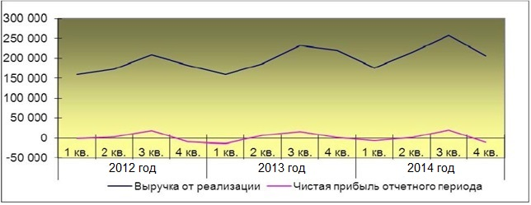

Рисунок 15 - Динамика выручки и чистой прибыли за 2012-2014 гг.

Безусловно это частично обусловлено принадлежностью к энергетике. Однако, в отличие от топливно-энергетического комплекса в электроэнергетике наблюдается сложная макроэкономическая ситуация. Нарастают неплатежи, изнашиваются основные фонды. Таким образом, успешность данного предприятия определяется взвешенной и дальновидной политикой его руководства.

# 3 Развитие лизинга для обеспечения расширенного воспроизводства ОАО "АТХ"

## 3.1 Анализ структуры основного капитала предприятия

Автомобильный транспорт в своем большинстве относится к пятой амортизационной группе. Это означает, что нормативный срок эксплуатации составляет от 7 до 10 лет. На рисунке 16 представлена структура автопарка ОАО «АТХ» по сроку эксплуатации транспортного средства.

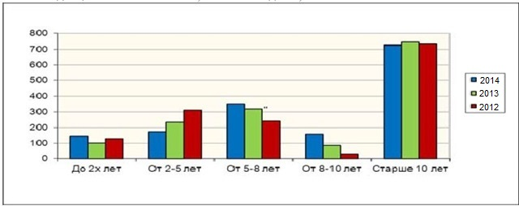

Рисунок 16 - Структура автопарка в 2012-2014 гг.

Из этой диаграммы следует, что значительная часть используемых транспортных средств выработала свой ресурс. Следовательно, содержание такого автотранспорта требует значительных дополнительных ресурсов: трудовых и материальных. Предприятие вынуждено содержать большую ремонтную базу и нести повышенные расходы на запасные части.

Важность этой проблемы демонстрирует структура основных фондов предприятия, представленная в таблице 28 и на рисунке 17. Видим, что транспортные средства составляют 72,3% от стоимости основных производственных фондов предприятия.

Таблица 28

Структура основных фондов в 2012-2014 гг.

|  |  |  |  |  |
| --- | --- | --- | --- | --- |
| Группа основных средств | 2012 г. | 2013 г. | 2014 г. | Прирост к 2012 г., % |
| Здания | 49,66 | 47,91 | 46,18 | -7,01 |
| Сооружения | 3,29 | 2,87 | 2,46 | -25,23 |
| Машины и оборудование (кроме офисного) | 16,83 | 13,84 | 11,60 | -31,08 |
| Транспортные средства | 132,33 | 144,20 | 160,91 | 21,60 |
| Производственный и хозяйственный инвентарь | 0,04 | 0,23 | 0,19 | 375,00 |
| Земельные участки | 1,12 | 1,12 | 1,20 | 7,14 |
| Другие виды основных средств | 0,04 | 0,38 | 0,03 | -25,00 |

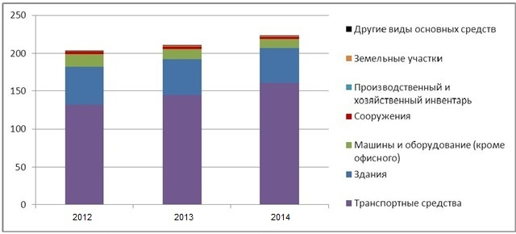

Рисунок 17 - Структура основных фондов в 2012-2014 гг.

За период 2012-2014 гг. отмечается прирост отдельных групп основных фондов: транспортные средства и земельные участки – на 21,6% и 7,1% соответственно. Положительная динамика наблюдается и в целом по основным средствам: рост в денежном выражении за последние три года составил 9,5%.

В структуре основных фондов наибольший удельный вес занимают автотранспортные средства, машины и механизмы (72,3%), их доля с 2012 года увеличилась на 21,6%, также отмечается незначительный рост стоимости основных фондов по группе земельные участки в связи с приобретением в 2014 году земельного участка по адресу г. Киров, ул. Энгельса, 90.

На 31.12.2014 на балансе ОАО «АТХ» числилось 1543 единицы транспортных средств, а также 36 единиц техники эксплуатировалось на условиях арендного пользования. Машинный парк Общества состоит из различных типов транспортных средств, основную долю которых составляет транспорт для перевозки персонала и оборудования в количестве 936 единиц (60,7%).

В состав основных средств Общества входит специальная техника - автокраны 35 единиц (2,2%), автовышки 40 единиц (2,5%), ЭТЛ 17 единиц (1,1%), бурильные машины на базе автомобиля 36 единиц (2,3%), бурильные машины на базе механизмов 53 единицы (3,4%).

Пример специальной техники представлен на рисунке 18.

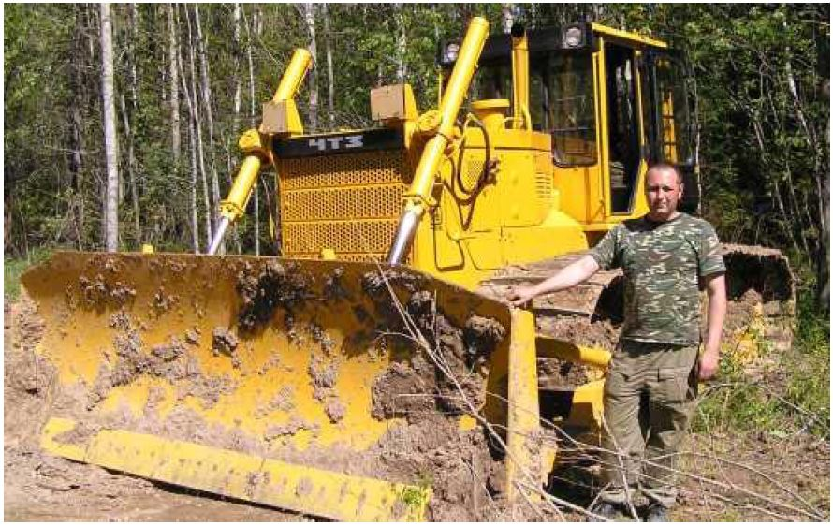

Рисунок 18 - Пример специальной техники

Высокая изношенность автопарка требует принятия срочных и эффективных решений.

В 2014 году Обществом было приобретено 98 единиц транспортных средств, из них 12 фургонов для обслуживания сетевых предприятий, которые используются как бригадные автомобили, 4 единицы бульдозеров марки Б-10 МБ,1 единица БКМ-317, 1 мульчер МТЗ-1523 Schmidt-Forstmulcher 1500. Общая сумма инвестиций в активные производственные фонды в 2014 году составила 66,6 млн. руб. при запланированных инвестиционной программой 60,1 млн. руб.

В 2014 году количество выбывшей техники составило 32 единицы, 16 из которых продано, сумма выручки от продажи составила 0,4 млн. руб.

На базе Кирово-Чепецкой автоколонны в 2014 г. было изготовлено 13 единиц автофургонов и один вахтовый вагон.

Согласно инвестиционной программе ОАО «АТХ», утвержденной на 2014 год, Обществом было запланировано обновление автопарка и приобретение оборудования для диагностики и ремонта техники на сумму 62,7 млн. руб., при этом фактические вложения в основные средства составили 68,7 млн.руб.

Реализация инвестиционной программы 2014 года позволила незначительно сократить долю транспорта возрастом более 10 лет и увеличить долю транспорта возрастом менее 2 лет. Несмотря на ежегодное выделение дополнительных средств на реализацию инвестиционной программы (в 2014 году исполнение инвестиционной программы составило 110% от первоначального плана) обновление основных фондов происходит медленными темпами, в том числе это объясняется тем, что почти половину (46,6%) автопарка Общества составляют транспортные средства и механизмы возрастом свыше 10 лет, требующие для обновления значительных капитальных вложений.

Недостаточность финансирования для реализации инвестиционной программы объясняется следующими причинами:

- в 2003 году при создании Общества транспорт был передан по оценочной стоимости, которая как источник финансирования через амортизацию на тот момент позволяла обновить не более 20% транспорта;

- ежегодное удорожание стоимости транспортных средств составляет от 7 до 20%, таким образом, по истечению срока амортизации накопленные источники финансирования (амортизация) позволяют профинансировать только 30-40% стоимости нового транспортного средства;

- низкий уровень плановой рентабельности тарифа позволяет использовать прибыль как источник финансирования в незначительных объемах;

- сложность использования внешних источников финансирования обусловлена закрепленной в действующих тарифах амортизацией в значительно меньшем объеме, чем по новому транспорту, и отсутствием в тарифе затрат на обслуживание заемных средств.

В связи с тем, что ОАО «АТХ» не располагает необходимыми объемами финансирования обновления основных фондов в полном объеме, приоритетной задачей Общества остается поддержание работоспособного состояния всего автопарка.

## 3.2 Оценка экономической эффективности различных путей решения ключевой проблемы предприятия

В 2016 году финансирование инвестиций в основной капитал планируется осуществить на сумму 63,1 млн. руб. с целью приобретения 74 единиц техники, 93% которых предназначены для оказания автотранспортных услуг ОАО «МРСК Центра и Приволжья» и его филиалам.

В связи с необходимостью рационального использования денежных средств следует определиться со способом покупки автотранспорта.

Можно выделить три основные направления действий:

- приобретение основного средства в кредит;

- приобретение основного средства в лизинг;

- приобретение основного средства за счет собственных средств.

На рисунках 19, 20 и 21 представлены схемы финансирования по каждому из этих вариантов.

Проведем оценку экономической эффективности каждого из этих вариантов.

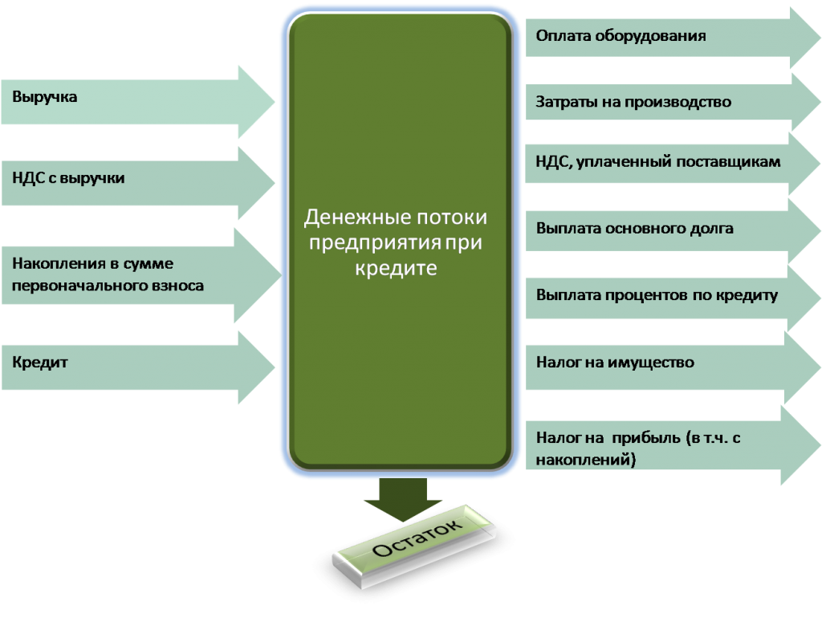

Рисунок 19 - Денежные потоки при покупке основного средства в кредит

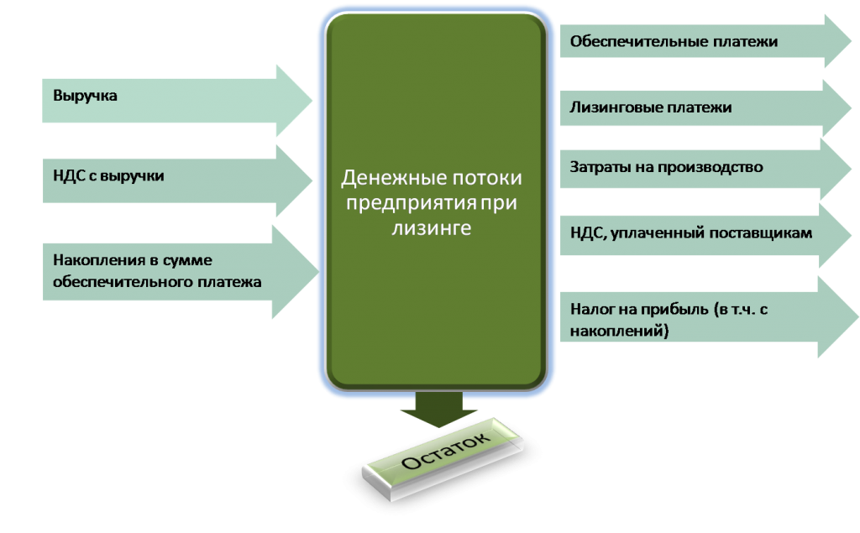

Рисунок 20 - Денежные потоки при покупке основного средства в лизинг

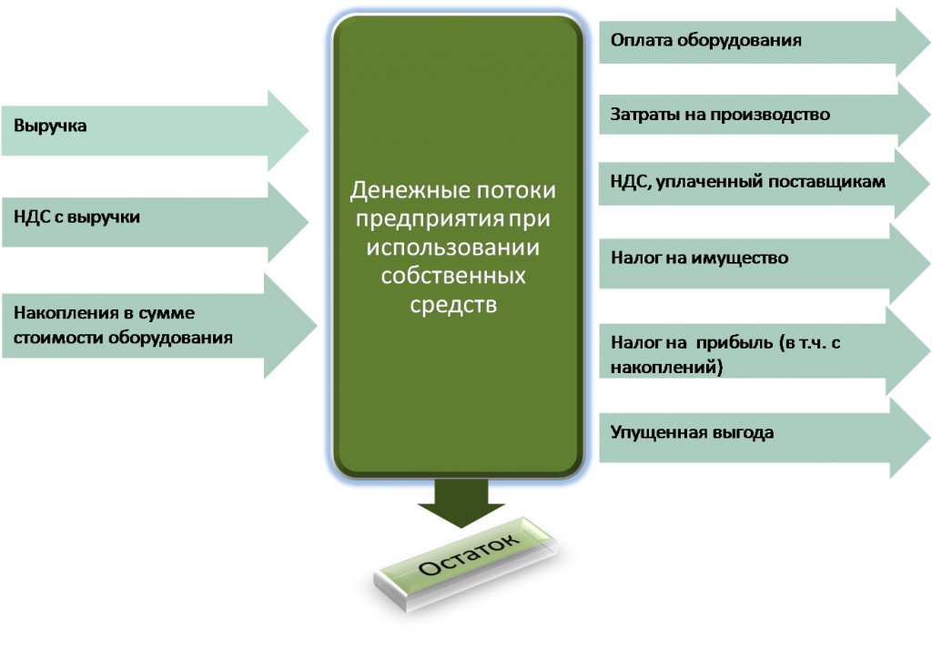

Рисунок 21 - Денежные потоки при покупке   
основного средства за собственных средств

Так как вопросы управления основным капиталом связаны со сроком эксплуатации машин и оборудования, который составляет от 7 до 10 лет, появляется необходимость учета временного фактора.

За основу определения коэффициента дисконтирования возьмем среднюю стоимость ГСМ и среднюю заработную плату на предприятии в 2012 и 2014 годах.

Средняя стоимость ГСМ выросла с 19,72 руб. / л. в 2012 году до 24,37 руб. / л. в 2014 году, т.е. на 4,65 рублей или на 23,6%. Среднегодовой темп роста составил 11,8%.

Средняя заработная плата рабочих выросла с 20,2 тыс. руб. в 2012 г. до 23,4 тыс. руб. в 2014 г., т.е. на 3,2 тыс. руб. или на 15,8%. Среднегодовой темп роста составил 7,9%.

Среднее значение темпа роста стоимости ГСМ и темпа роста заработной платы рабочих составляет 9,85%. Таким образом коэффициент дисконтирования для данного предприятия примем равным 1,1.

Рассмотрим дисконтированные денежные потоки, связанные с приобретением автотранспорта за счет собственных средств. Для этого примем первоначальную стоимость основного средства без НДС в размере 1,2 млн. руб. и нормативный срок эксплуатации равным десяти годам. Налог на имущество уплачивается по ставке 2,2%. Данные представлены в таблице 29.

Таблица 29

Расчет дисконтированного денежного потока   
при приобретении основного средства за свой счет

|  |  |  |  |  |  |
| --- | --- | --- | --- | --- | --- |
| Год | Покупка, руб. | Возмещение НДС, руб | Стоимость на начало периода, руб. | Амортизация, руб. | Среднегодовая стоимость, руб. |
| 1 | 1 416 000 | -216 000 | 1 200 000 | 120 000 | 1 140 000 |
| 2 | - | - | 1 080 000 | 120 000 | 1 020 000 |
| 3 | - | - | 960 000 | 120 000 | 900 000 |
| 4 | - | - | 840 000 | 120 000 | 780 000 |
| 5 | - | - | 720 000 | 120 000 | 660 000 |
| 6 | - | - | 600 000 | 120 000 | 540 000 |
| 7 | - | - | 480 000 | 120 000 | 420 000 |
| 8 | - | - | 360 000 | 120 000 | 300 000 |
| 9 | - | - | 240 000 | 120 000 | 180 000 |
| 10 | - | - | 120 000 | 120 000 | 60 000 |

Продолжение таблицы 29

|  |  |  |  |  |  |
| --- | --- | --- | --- | --- | --- |
| Год | Налог на имущество, руб. | Экономия по налогу на прибыль, руб | Денежный поток, руб. | Коэффициент дисконтирования | Дисконтированный денежный поток, руб. |
| 1 | 25 080 | -29 016 | 1 196 064 | 1,00 | 1 196 064 |
| 2 | 22 440 | -28 488 | -6 048 | 0,91 | -5 504 |
| 3 | 19 800 | -27 960 | -8 160 | 0,83 | -6 773 |
| 4 | 17 160 | -27 432 | -10 272 | 0,75 | -7 704 |
| 5 | 14 520 | -26 904 | -12 384 | 0,68 | -8 421 |
| 6 | 11 880 | -26 376 | -14 496 | 0,62 | -8 988 |
| 7 | 9 240 | -25 848 | -16 608 | 0,56 | -9 300 |
| 8 | 6 600 | -25 320 | -18 720 | 0,51 | -9 547 |
| 9 | 3 960 | -24 792 | -20 832 | 0,47 | -9 791 |
| 10 | 1 320 | -24 264 | -22 944 | 0,42 | -9 636 |

Общий дисконтированных денежный поток предприятия на приобретение основного средства за счет собственных ресурсов составит 1 120 400 руб.

Теперь рассмотрим вариант приобретения основного средства за счет собственных средств (50% стоимости) и кредита (50% стоимости). Эффективную ставку по кредиту примем в размере 24% годовых. Кредит будет гасится равными частями ежемесячно в течение четырех лет. Сумма кредита составит 708 тыс. руб. Это обусловлено тем, что за счет кредита будет оплачена половина налога на добавленную стоимость (НДС) за приобретенное транспортное средство. Сумма налога будет восстановлена из бюджета, однако, проценты по кредиту за НДС придется платить. Расчет процентов по кредиту представлен в таблице 30.

Таблица 30

Расчет процентов по кредиту

|  |  |  |  |  |  |
| --- | --- | --- | --- | --- | --- |
| Год | Сумма кредита на начало периода, руб. | Выплата кредита, руб. | Среднегодовая стоимость кредита, руб. | Ставка кредита, % | Выплата процентов, руб. |
| 1 | 708 000 | 177 000 | 619 500 | 24 | 148 680 |
| 2 | 531 000 | 177 000 | 442 500 | 24 | 106 200 |
| 3 | 354 000 | 177 000 | 265 500 | 24 | 63 720 |
| 4 | 177 000 | 177 000 | 88 500 | 24 | 21 240 |

В таблице 31 представлен расчет дисконтированного денежного потока при покупке спецтехники с привлечением кредитных ресурсов.

Общий дисконтированных денежный поток предприятия на приобретение основного средства за счет собственных ресурсов с привлечение кредита составит 1 220 723 руб.

Теперь рассмотрим вариант с участием лизинговой компании.

В городе Ижевске давно и успешно действует компания УралБизнесЛизинг. Одним из направлений ее деятельности является лизинг специальной техники.

Лизингополучателями могут быть юридические лица или индивидуальные предприниматели, срок регистрации которых более 9 месяцев.

Таблица 31

Расчет дисконтированного денежного потока   
при приобретении с привлечение кредитных средств

|  |  |  |  |  |  |  |  |
| --- | --- | --- | --- | --- | --- | --- | --- |
| Год | Покупка, руб. | Возмещение НДС, руб. | Кредит, руб. | Выплата по кредиту, руб. | Выплата процентов, руб. | Стоимость на начало периода, руб. | Амортизация |
| 1 | 1 416 000 | -216 000 | ‑708 000 | 177 000 | 148 680 | 1 200 000 | 120 000 |
| 2 | - | - | - | 177 000 | 106 200 | 1 080 000 | 120 000 |
| 3 | - | - | - | 177 000 | 63 720 | 960 000 | 120 000 |
| 4 | - | - | - | 177 000 | 21 240 | 840 000 | 120 000 |
| 5 | - | - | - | - | - | 720 000 | 120 000 |
| 6 | - | - | - | - | - | 600 000 | 120 000 |
| 7 | - | - | - | - | - | 480 000 | 120 000 |
| 8 | - | - | - | - | - | 360 000 | 120 000 |
| 9 | - | - | - | - | - | 240 000 | 120 000 |
| 10 | - | - | - | - | - | 120 000 | 120 000 |

Продолжение таблицы 31

|  |  |  |  |  |  |  |
| --- | --- | --- | --- | --- | --- | --- |
| Год | Среднегодовая стоимость, руб. | Налог на имущество, руб. | Экономия по налогу на прибыль, руб. | Денежный поток, руб. | Коэффициент дисконтирования | Дисконтированный денежный поток, руб. |
| 1 | 1 140 000 | 25 080 | -64 416 | 778 344 | 1,00 | 778 344 |
| 2 | 1 020 000 | 22 440 | -63 888 | 241 752 | 0,91 | 219 994 |
| 3 | 900 000 | 19 800 | -63 360 | 197 160 | 0,83 | 163 643 |
| 4 | 780 000 | 17 160 | -62 832 | 152 568 | 0,75 | 114 426 |
| 5 | 660 000 | 14 520 | -26 904 | -12 384 | 0,68 | -8 421 |
| 6 | 540 000 | 11 880 | -26 376 | -14 496 | 0,62 | -8 988 |
| 7 | 420 000 | 9 240 | -25 848 | -16 608 | 0,56 | -9 300 |
| 8 | 300 000 | 6 600 | -25 320 | -18 720 | 0,51 | -9 547 |
| 9 | 180 000 | 3 960 | -24 792 | -20 832 | 0,47 | -9 791 |
| 10 | 60 000 | 1 320 | -24 264 | -22 944 | 0,42 | -9 636 |

Аванс за автотранспорт составляет от 10%. Аванс зависит от ликвидности предмета лизинга и финансовой устойчивости клиента.

Удорожание автотранспорта составит от 10%. Удорожание зависит от финансовой устойчивости клиента, от размера аванса, от типа графика, срока лизинга, предмета лизинга, балансодержателя (налога на имущество), от регистрации автотранспорта (транспортный налог), от страховки, валюты договора лизингa.

Срок лизинга от 13 месяцев до 3-х лет. Срок лизинга зависит от срока амортизации, финансовой устойчивости клиента.

График погашения гибкий. При этом может быть учтена сезонность бизнеса лизингополучателя.

Страхование предметов лизинга обязательно. Возможно страхование по льготным тарифам у страховых компаний-партнеров «УралБизнесЛизинг». Страховую компанию лизингополучатель может выбрать самостоятельно.

Предварительное решение принимается за 1 день.

Предварительный график лизинговых платежей предоставляется в течение 30 минут после обращения.

Дополнительных залогов не требуется, Имущество, взятое в лизинг является обеспечением исполнения обязательств.

Все это делает лизинг конкурентоспособным не только по отношению к приобретению спецтехники в кредит, но и по отношению к простой покупке автотранспорта.

Лизинг дает возможность расширить производство, модернизировать или обновить парк оборудования без крупных единовременных затрат и необходимости привлечения заемных средств. Происходит переход от существенных капитальных затрат к меньшим оперативным расходам.

Смягчается проблема ограниченности ликвидных средств, затраты на приобретение оборудования равномерно распределяются на весь срок действия договора. Высвобождаются средства для вложения в другие виды активов.

Приобретение оборудования по лизингу позволяет рентабельным предприятиям существенно уменьшить налогооблагаемую базу путем оптимизации налоговых отчислений:

- минимизация налога на прибыль за счет включения лизинговых платежей на затраты;

- минимизация налога на имущество за счет ускоренной амортизации;

- возмещение НДС, уплаченного в лизинговых платежах.

Не привлекается заемный капитал, и в балансе предприятия поддерживается оптимальное соотношение собственного и заемного капиталов.

Лизинговые платежи производятся после установки, наладки и пуска оборудования в эксплуатацию, и тем самым предприятие-лизингополучатель имеет возможность осуществлять платежи из средств, поступающих от реализации продукции, выработанной на арендуемом оборудовании.

Благодаря использованию финансового механизма лизинга (финансовая аренда) предприятия имеют возможность модернизировать и обновлять парк устаревшего оборудования, расширять производство и открывать новые направления деятельности.

Лизинговая компания имеет возможность строить гибкие графики лизинговых платежей с учетом сезонности бизнеса партнера.

Лизинговая компания осуществляет тщательную проверку поставщиков, участвующих в сделке.

По мнению историков и экономистов лизинговые сделки заключались, еще в древнем государстве Шумер и датируются примерно 2000 годом до н. э. Так, глиняные таблички, обнаруженные в шумерском городе Ур, содержат сведения об аренде сельскохозяйственных орудий, земли, водных источников, волов и других животных.

В России лизинг применялся до начала 90-х гг. в сравнительно небольших масштабах и лишь в международной торговле. Лизинг рассматривался советскими внешнеторговыми организациями прежде всего как одна из форм приобретения или реализации такого оборудования, как крупногабаритные универсальные и другие дорогостоящие станки, поточные линии, дорожно-строительное, кузнечно-прессовое, энергетические оборудование, а также ремонтные мастерские, самолета, морские суда, автомашины, ЭВМ и т.д., с использованием специальной (формы) кредита.[1] Разновидностью лизинговой операции, активно применявшейся Минморфлотом СССР, являлся наем морского судна без экипажа.

Начало активного развития лизинговых операций на отечественном внутреннем рынке можно определить 1990 г., в связи с переводом предприятий на арендные формы хозяйствования. Заметным явлением в становлении начальных правил применения лизинга стали Основы законодательства СССР и союзных республик об аренде от 23 ноября 1989 г. и письмо Госбанка СССР от 16 февраля 1990 г. № 270 "О плане счетов бухгалтерского учета ", в котором был представлен порядок отражения лизинга в бухгалтерском учете. Развитие сети коммерческих банков способствовало внедрению лизинговых операций в банковскую практику.[6]

Правительство России приняло ряд постановлений, способствующих развитию лизинговых операций. Указ Президента РФ от 17 сентября 1994 г. № 1929 "О развитии финансового лизинга в инвестиционной деятельности" определил приоритеты развития лизинга. Во исполнение этого Указа Правительство РФ приняло Постановление № 633 "О развитии лизинга в инвестиционной деятельности". Этим Постановлением утверждено Временное положение о лизинге. В развитие Постановления утверждены методические рекомендации по расчету лизинговых платежей, примерный договор о финансовом лизинге движимого имущества с полной амортизацией, типовой устав акционерной лизинговой компании.

Затем был принят федеральный закон от 29 октября 1998 N 164-ФЗ "О лизинге". [3] Также была принята федеральная программа развития лизинга в РФ на 1996-2000 гг., целью которой является создание благоприятных правовых, экономических, организационных и методических условий для развития лизинга, включая создание нормативно - правовой базы, совершенствование налогообложения, внедрение типовых методических документов по лизинговым операциям, введение лицензирования лизинговых компаний, организацию Фонда содействия развитию лизинга в РФ и т.п.

Сегодня в XXI веке лизинг является одним из самых эффективных способов приобретения дорогостоящих основных средств, обновления существующих основных фондов. В развитых странах на долю операций лизинга приходится до 30-40% реальных инвестиций в экономику.

Для расчета дисконтированного денежного потока будем исходить из следующих показателей:

- лизинг будет привлечен на четыре года;

- амортизация составит 100% первоначальной стоимости приобретаемого транспортного средства, то есть будет применен механизм ускоренной амортизации с коэффициентом 2,5 (законодательно разрешается применять ускоренную амортизацию с коэффициентом до 3);

- комиссия лизинговой компании составит 5%;

- дополнительный услуги лизинговой компании составят 12%;

- ставка кредита равна 24% годовых;

- первоначальный взнос равен 10% стоимости приобретаемого имущества.

Сначала рассчитаем сумму процентов по кредиту, подлежащих оплате. Так как первоначальный взнос составил 10% стоимости транспортного средства, сумма кредита равна 1 274 400 руб. Ежегодная выплата по кредиту составит 318 600 руб. В таблице 32 представлен расчет процентов по кредиту.

Таблица 32

Расчет процентов по кредиту

|  |  |  |  |  |  |
| --- | --- | --- | --- | --- | --- |
| Год | Сумма кредита на начало периода, руб. | Выплата кредита, руб. | Среднегодовая стоимость кредита, руб. | Ставка кредита, % | Выплата процентов, руб. |
| 1 | 1 274 400 | 318 600 | 1 115 100 | 24 | 267 624 |
| 2 | 955 800 | 318 600 | 796 500 | 24 | 191 160 |
| 3 | 637 200 | 318 600 | 477 900 | 24 | 114 696 |
| 4 | 318 600 | 318 600 | 159 300 | 24 | 38 232 |

Теперь рассчитаем лизинговый платеж, включающий:

- амортизацию в размере 1 200 000 руб.;

- уплату комиссии в размере 60 000 руб.;

- оплату дополнительных услуг на сумму в 144 000 руб.;

- уплату процентов в размере 611 712 тыс. руб.;

- налог на добавленную стоимость в размере 362 828 руб.

Итого лизинговый платеж составит 2 378 540 руб.

В том числе первоначальный платеж 141 600 руб. и четыре ежегодных платежа по 559 235 руб. Таким образом, лизинговый платеж в первый год составит 700 835 руб.

В таблице 33 представлен расчет дисконтированного денежного потока при приобретении транспортного средства в лизинг.

Таблица 33

Расчет дисконтированного денежного потока   
при приобретении с привлечение кредитных средств

|  |  |  |  |  |  |  |
| --- | --- | --- | --- | --- | --- | --- |
| Год | Лизинг, руб. | Возмещение НДС, руб. | Экономия по налогу на прибыль, руб. | Денежный поток, руб. | Коэффициент дисконтирования | Дисконтированный денежный поток, руб. |
| 1 | 700 835 | -106 907 | -118786 | 475 142 | 1,00 | 475 142 |
| 2 | 559 235 | -85 307 | -94786 | 379 142 | 0,91 | 345 020 |
| 3 | 559 235 | -85 307 | -94786 | 379 142 | 0,83 | 314 688 |
| 4 | 559 325 | -85 307 | -94786 | 379 142 | 0,75 | 284 357 |
| 5 | - | - | - | - | - | - |
| 6 | - | - | - | - | - | - |
| 7 | - | - | - | - | - | - |
| 8 | - | - | - | - | - | - |
| 9 | - | - | - | - | - | - |
| 10 | - | - | - | - | - | - |

Общий дисконтированных денежный поток предприятия на приобретение основного средства в лизинг составит 1 419 207 руб.

Сравним все три варианта приобретения автотранспорта и сведем результаты в таблицу 34.

Таблица 34

Сравнительная таблица дисконтированных денежных потоков

|  |  |  |  |
| --- | --- | --- | --- |
| Год | Лизинг, руб. | Кредит, руб. | Прямая покупка, руб. |
| 1 | 475 142 | 778 344 | 1 196 064 |
| 2 | 345 020 | 219 994 | -5 504 |
| 3 | 314 688 | 163 643 | -6 773 |
| 4 | 284 357 | 114 426 | -7 704 |
| 5 | - | -8 421 | -8 421 |
| 6 | - | -8 988 | -8 988 |
| 7 | - | -9 300 | -9 300 |
| 8 | - | -9 547 | -9 547 |
| 9 | - | -9 791 | -9 791 |
| 10 | - | -9 636 | -9 636 |

Соотнесем эти данные с размером инвестиционной программы предприятия в размере 63,1 млн. руб., о которой говорилось в начале настоящего пункта. В результате получится график приобретения автотранспорта, представленный в таблице 35.

Таблица 35

Реализация инвестиционной программы предприятия

|  |  |  |  |
| --- | --- | --- | --- |
| Год | Лизинг, руб. | Кредит, руб. | Прямая покупка, руб. |
| Расходы на один автомобиль | 1 419 207 | 1 220 723 | 1 120 400 |
| Количество автомобилей, которые можно приобрести в рамках существующей инвестиционной программы (63,1 млн. руб.), рассчитанной на десять лет | 44 | 51 | 56 |
| Количество автомобилей, которые можно приобрести в первый год по предлагаемой инвестиционной программе (187,3 млн. руб.) | 132 | 81 | 52 |

Предлагаемая инвестиционная программа предприятия исходит из того, что приобретенный автомобиль сразу начинает приносить доход, который возмещает расходы на его приобретение. При этом следует учитывать, что инвестиционные расходы осуществляются за счет прибыли предприятия. Из таблицы 35 следует, что в рамках существующей инвестиционной программы можно приобрести 52 единицы транспорта. Если инвестиционная программа будет скорректирована, то можно будет приобрести 132 единицы транспорта. Однако, это может в себе нести потенциальные риски, связанные с обязательствами перед лизинговой компанией в течение последующих трех лет. По сути речь идет об увеличении инвестиционной программы до размера в 187,3 млн. руб. Рассмотрим, сможет ли предприятие сгенерировать достаточный денежный поток для данной инвестиционной программы?

## 3.3 Расчет экономического эффекта от внедрения лизинговой схемы воспроизводства техники

Проведем оценку экономической эффективности приобретения спецтехники в лизинг.

Рассчитаем фондоотдачу транспортных средств по формуле 1:

 (1)

Выручка ОАО «АТХ» от автомобильных услуг в 2014 году составила 728,5 млн. руб. при стоимости автомобильного транспорта предприятия в 160,91 млн. руб.

Таким образом, фондоотдача транспортных средств в 2014 году составила 4,53 руб. / руб.

Рассчитаем возможный рост выручки от инвестиций в приобретение новых транспортных средств по формуле 2:

 (2)

При сумме предполагаемых инвестиций в 63 млн. руб., рост выручки предприятия составит 285,39 млн. руб.

По данным управленческого учета выделить прибыль от реализации транспортных услуг нет возможности. Поэтому рассчитаем рентабельность продаж по формуле 3:

 (3)

При выручке предприятия в 2014 году 853,76 млн. руб., прибыль от продаж составила 10,10 млн. руб.

Таким образом, рентабельность продаж составила 1,18%.

Вновь приобретенные транспортные средства в этом случае дадут прирост прибыли от продаж в размере 745,3 тыс. руб.

Все вышеприведенные расчеты сведены в таблицу 36.

Таблица 36

Расчет экономического эффекта от приобретения автотранспорта

|  |  |
| --- | --- |
| Показатель | Значение |
| Выручка от автотранспортных услуг | 728,5 млн. руб. |
| Стоимость автомобильного транспорта | 160,9 млн. руб. |
| Фондоотдача | 4,53 руб./руб. |
| Инвестиции в прирост основных средств | 63 млн. руб. |
| Ожидаемый прирост выручки | 285,4 млн. руб. |
| Выручка от продаж | 853,8 млн. руб. |
| Прибыль от продаж | 10,1 млн. руб. |
| Рентабельность продаж | 1,18% |
| Ожидаемый прирост прибыли | 745,3 тыс. руб. |

Такая рентабельность делает нецелесообразным приобретение спецтехники в кредит или лизинг.

Однако, нельзя сбрасывать со счетов, что старая техника требует повышенных эксплуатационных расходов, которые новая техника нести не будет. Кроме того, сокращение штата ремонтных бригад позволит передать ремонтные боксы под гараж, с одной стороны, и приведет к сокращению управленческого аппарата, с другой стороны.

Следовательно, необходимо провести оценку прямых расходов на содержание новой техники.

Первое, новая техника может храниться на открытой площадке, поэтому коммунальные платежи уберем в сторону.

Средняя заработная плата рабочих по предприятию в 2014 году составила 23,4 тыс. руб. / мес.

В условиях работы за городом наиболее эффективным является двусменный режим работы, т.е. потребуется два водителя. Они же смогут произвести несложный ремонт и простейшее техническое обслуживание автомобиля.

Каждый из работников предприятия социально защищен путем перечисления средств во внебюджетные фонды социального, пенсионного и медицинского страхования.

При фонде оплаты труда в 2014 году в размере 340,44 млн. руб., предприятие перечислило во внебюджетные фонды 102, 91 млн. руб.

Рассчитаем эффективную ставку страховых взносов по формуле 4:

 (4)

Эффективная ставка в 2014 году составила 0,302.

Рассчитаем расходы на персонал с учетом страховых взносов по формуле 5:

 (5)

Плановые расходы на персонал составят составит 731,4 тыс. руб.

При средней стоимости спецтехники в 1,5 млн. руб. прирост выручки от ее применения, рассчитанный по формуле 2, составит 6,8 млн. руб.

Рассчитаем средние расходы на ГСМ по формуле 6:

 (6)

Средние расходы ГСМ на один рубль выручки в 2014 году составили 17 копеек, то есть расходы на ГСМ, связанные с работой вновь приобретенной спецтехники составят 1,17 млн. руб.

Итак, прямые расходы составят 1,91 млн. руб.

Обязательные накладные расходы: страховка, техобслуживание и другие в совокупности не превысят 90 тыс. руб.

В итоге маржинальный доход от приобретения новой техники составит 4,8 млн. руб.

Все вышеприведенные расчеты сведены в таблицу 37.

Таблица 37

Расчет маржинального дохода приобретаемого автомобильного транспорта

|  |  |
| --- | --- |
| Показатель | Значение |
| Средняя заработная плата | 23,4 тыс. руб. |
| Количество водителей на один автомобиль | 2 чел |
| Сумма платежей во внебюджетные фонды | 102,9 млн. руб. |
| Фонд оплаты труда | 340,4 млн. руб. |
| Эффективная ставка страховых взносов | 30,2 % |
| Расходы на персонал в год на один автомобиль | 731,4 тыс. руб. |
| Средняя стоимость одного автомобиля | 1,5 млн. руб. |
| Фондоотдача | 4,53 руб./руб. |
| Прирост выручки на один автомобиль | 6,8 млн. руб. |
| Расходы на ГСМ на один рубль выручки | 17 коп. |
| Расходы на ГСМ на один автомобиль | 1 170 тыс. руб. |
| Итого прямые расходы на один автомобиль | 1 901,4 тыс. руб. |
| Маржинальный доход на один автомобиль | 4,8 млн. руб. |

Данный расчет показывает, что акционеры, принимая инвестиционную программу, исходили из окупаемости проекта за три месяца при существующем объеме заказа. Учтем, что в ситуации неустойчивости прогнозировать доходы предприятия на последующие годы сложно. Но представленные расчеты позволяют уверенно сказать, что увеличение инвестиционной программы с 63,1 млн. руб. до 187,3 млн. рублей оправдано. Увеличение расходов предприятия на 124,2 млн. руб. в последующие три года обеспечивается увеличением маржинального дохода предприятия от привлечения 80 дополнительных единиц (132 единицы по новой программе - 52 единицы по старой программе) транспортных средств в размере 384 млн. руб.

Таким образом, приобретая оборудование в лизинг предприятие по новой инвестиционной программе, предприятие получит дополнительную прибыль в размере 259,8 млн. руб.

# Выводы и предложения

Создание нового конкурентоспособного производства в условиях рыночной экономики России требует привлечения значительных инвестиций. В настоящее время распространенным явлением стали ограниченность собственных финансовых ресурсов предприятий, отсутствие у них положительного опыта работы в новых рыночных условиях и, как следствие этого, невозможность открытия традиционной кредитной линии.

Использование новых, нетрадиционных для российских предприятий технических и финансовых механизмов инвестиций в промышленное производство способствует интенсивному финансовому оздоровлению российской экономики.

Лизинговый бизнес в России постепенно становится одной из наиболее эффективных форм взаимодействия предпринимателей. Однако слабая исследованность проблемы, отсутствие удовлетворительной законодательной базы, опасения многих финансовых структур внедрять у себя новую форму финансирования, с одной стороны, и резкое увеличение вероятности получения кредитных ресурсов для предприятий, снижение факторов риска, по сравнению, с традиционными формами кредитования, с другой стороны, делает лизинг объектом повышенного внимания всех участников финансового рынка. В настоящий момент, по мнению ряда ведущих российских экономистов-аналитиков, поиск выхода из создавшейся ситуации ожидания затянулся.

При развитой рыночной экономике всем ее участникам очевидно, что лизинг - выгодная форма сбыта для изготовителя при недостатке финансовых ресурсов у потребителя. Для потребителя лизинг - способ приобретения основных средств не по полной стоимости, то есть аренда, позволяющая отсрочить расходование значительных финансовых ресурсов, одновременно используя в качестве постепенного погашения стоимости арендуемого оборудования денежные средства, получаемые от эксплуатации нового и более эффективного оборудования.

В работе дана общая характеристика деятельности предприятия ОАО «АТХ», проведен анализ финансового состояния предприятия, судя по которому можно сделать выводы о том, что:

1. ОАО «АТХ» достаточно успешное предприятия. В условиях продолжительного мирового кризиса и сложных экономических условий внутри Российской Федерации предприятие остается практически безубыточным, наращивает выручку и сохраняет рабочие места.

2. К основному конкурентному недостатку ОАО «АТХ» относится наличие большого количества морально и физически устаревшей техники, а также невозможность оказания услуг сторонним заказчикам ввиду занятости на предприятиях энергосистемы, которые являются приоритетными заказчиками.

3. Содержание автотранспорта, выработавшего свой ресурс, требует значительных дополнительных ресурсов: трудовых и материальных. Предприятие вынуждено содержать большую ремонтную базу и нести повышенные расходы на запасные части.

4. ОАО «АТХ» не располагает необходимыми объемами финансирования обновления основных фондов в полном объеме.

5. Возникает потребность в изменении финансовых потоков для расширения производства, модернизации и обновлении парка оборудования.

6. Текущая инвестиционная программа Общества не раскрывает весь потенциал финансовых возможностей предприятия.

7. Для ОАО «АТХ» лизинг дает возможность расширить производство, модернизировать и обновить парк оборудования без крупных единовременных затрат и необходимости привлечения заемных средств.

8. В виду того, что ОАО «АТХ» является рентабельным предприятиям, приобретение оборудования по лизингу позволяет существенно уменьшить налогооблагаемую базу путем оптимизации налоговых отчислений;

9. При приобретении оборудования в лизинг, смягчается проблема ОАО «АТХ» в ограниченности ликвидных средств, затраты на приобретение оборудования равномерно распределятся на весь срок действия договора. Высвобождаются средства для вложения в другие виды активов.

10. Часть бизнеса ОАО «АТХ» - сезонный, поэтому, наиболее выгодными для Общества графиками погашения платежей являются графики платежей с учетом сезонности бизнеса, которые могут предоставить лизинговые компании.

Так же в данной работе автор даёт предложения и рекомендации по изменению инвестиционной программы предприятия:

1. Увеличение инвестиционной программы с 63,1 млн. руб. до 187,3 млн. руб. При этом в первый год действия инвестиционной программы будет использована сумма в 63,1 млн. руб. Увеличение инвестиционной программы предлагается за счет увеличения инвестиций в последующие три года.

Изменение инвестиционной программы позволит сгенерировать дополнительный денежный поток в первый год ее действия в размере 384 млн. руб. Эта сумма позволит гарантировать реализацию инвестиционной программы в последующие три года и сформировать дополнительную прибыль предприятия в размере 259,8 млн. руб. Последняя сумма и является экономическим эффектом от реализации предложения автора. Так, в связи с расширением предпринимательской деятельности предприятия, при реализации лизингового проекта предприятие обновит свои основные фонды, что говорит о положительной тенденции развития предприятия.

2. Продажа части изношенной техники, позволит Обществу получить дополнительную прибыль для внедрения в новую инвестиционную программу.

3. С увеличением количества основных средств ОАО «АТХ», увеличится количество штатных работников. Перераспределятся должности работников: сократится штат ремонтных бригад и, как следствие, управленческого аппарата. Увеличатся штаты водителей.

4. Выбран потенциальный лизингодатель, предлагающий приемлемые для предприятия условия лизинга и работающий в городе Ижевск. Таким образом, предлагается часть денежных потоков из Кировской области перевести в Удмуртскую Республику. Таким образом будет сформирован дополнительный (бюджетный) эффект от реализации предложений автора.

Таким образом, цель исследования достигнута. Предложена реальная программа действий, позволяющая укрепить финансовое состояние предприятия. Рост постоянных пассивов и активов абсолютной ликвидности позволят изменить данные по ликвидности баланса, представленные в таблице 25, таким образом, что ликвидность баланса станет абсолютной.

Разработка и реализация лизинговых схем с помощью выбора экономически наиболее эффективных проектных решений, оценка эффективности данного способа инвестирования в соответствии с действующим законодательством является актуальной задачей современной российской экономики.

# СПИСОК ИСПОЛЬЗОВАННЫХ ИСТОЧНИКОВ

1. Гражданский кодекс Российской Федерации [Электронный ресурс] // Информационно-правовой портал «Гарант».

2. Налоговый кодекс Российской Федерации [Электронный ресурс] // Информационно-правовой портал «Гарант».

3. Федеральный закон от 29.10.1998 № 164-ФЗ «О финансовой аренде (лизинге)» [Электронный ресурс] // Информационно-правовой портал «Гарант»

4. Федеральный закон от 06.12.2011 № 402-ФЗ «О бухгалтерском учете» [Электронный ресурс] // Информационно-правовой портал «Гарант»

5. План счетов бухгалтерского учета финансово-хозяйственной деятельности организаций и инструкция по его применению. Приказ Минфина России от 31.10.2000 № 94н [Электронный ресурс] // Информационно-правовой портал «Гарант»

6. Анализ финансово-хозяйственной деятельности: учебник / Л.Н. Чечевицына, К.В. Чечевицын. - Ростов-на-Дону: Феникс, 2013. - 368 с.

7. Басовский, Л.Е. Финансовый менеджмент: Учебник / Л.Е. Басовский. - М.: НИЦ ИНФРА-М, 2013. - 240 c.

8. Бригхэм, Ю.Ф. Финансовый менеджмент: Экспресс-курс / Ю.Ф. Бригхэм. - СПб.: Питер, 2013. - 592 c.

9. Брусов, П.Н. Финансовый менеджмент. Математические основы. Краткосрочная финансовая политика: Учебное пособие / П.Н. Брусов, Т.В. Филатова. - М.: КноРус, 2013. - 304 c.

10. Брусов, П.Н. Финансовый менеджмент. Финансовое планирование: Учебное пособие / П.Н. Брусов, Т.В. Филатова. - М.: КноРус, 2013. - 232 c.

11. Вартанов А. С. Экономическая диагностика деятельности предприятия: организация и методология: Учеб. пособие / А. С. Вартанов. - М.: Финансы и статистика, 2014. - 326 с.

12. Влияние финансовой политики на инновационное развитие экономики: Монография под редакцией профессора Ишиной И.В. – М.: Издательский дом «Экономическая газета», 2014. – 172 с.

13. Гаврилова, А.Н. Финансовый менеджмент: Учебное пособие / А.Н. Гаврилова, Е.Ф. Сысоева, А.И. Барабанов. - М.: КноРус, 2013. - 432 c.

14. Герасименко, А. Финансовый менеджмент - это просто: Базовый курс для руководителей и начинающих специалистов / А. Герасименко. - М.: Альпина Пабл., 2013. - 531 c.

15. Глушков, И.Е. Бухгалтерский учет на предприятиях различных форм собственности: в помощь финансовому директору, главному бухгалтеру, бухгалтеру / И.Е.Глушков. - Новосибирск: Экор-книга, 2014. - 943 с.

16. Кандрашина, Е.А. Финансовый менеджмент: Учебник / Е.А. Кандрашина. - М.: Дашков и К, 2013. - 220 c.

17. Ковалев, В.В. Финансовый менеджмент в вопросах и ответах: Учебное пособие / В.В. Ковалев, В.В. Ковалев. - М.: Проспект, 2013. - 304 c.

18. Ковалев, В.В. Финансовый менеджмент: теория и практика / В.В. Ковалев. - М.: Проспект, 2013. - 1104 c.

19. Кокин, А.С. Финансовый менеджмент.: Учебное пособие для студентов вузов / А.С. Кокин, В.Н. Ясенев. - М.: ЮНИТИ-ДАНА, 2013. - 511 c.

20. Лисицына, Е.В. Финансовый менеджмент: Учебник / Е.В. Лисицына, Т.В. Ващенко, М.В. Забродина; Под ред. К.В. Екимова. - М.: НИЦ ИНФРА-М, 2013. - 184 c.

21. Лысенко, Д.В. Финансовый менеджмент: Учебное пособие / Д.В. Лысенко. - М.: НИЦ ИНФРА-М, 2013. - 372 c.

22. Маркарьян, Э.А. Экономический анализ хозяйственной деятельности : учеб. пособие / Э.А. Маркарьян. - М.: КноРус, 2014. - 550 с.

23. Морозко, Н.И. Финансовый менеджмент: Учебное пособие / Н.И. Морозко, И.Ю. Диденко. - М.: НИЦ ИНФРА-М, 2013. - 224 c.

24. Никулина, Н.Н. Финансовый менеджмент страховой организации: Учебное пособие для студентов вузов / Н.Н. Никулина, С.В. Березина. - М.: ЮНИТИ-ДАНА, 2013. - 431 c.

25. Одинцов, В.А. Анализ финансово-хозяйственной деятельности предприятия: учеб. пособие для нач. проф. образования / В.А.Одинцов. - М.: Академия, 2013. - 252 с.

26. Просветов, Г.И. Финансовый менеджмент: Задачи и решения: Учебно-методическое пособие / Г.И. Просветов. - М.: Альфа-Пресс, 2014. - 340 c.

27. Самылин, А.И. Финансовый менеджмент: Учебник / А.И. Самылин. - М.: НИЦ ИНФРА-М, 2013. - 413 c.

28. Сахарова И.В. Правоотношения, возникающие из договоров лизинга и купли-продажи объектов лизинга / И.В. Сахарова. - М.: Юстицинформ, 2013. - 316 с.

29. Трошин, А.Н. Финансовый менеджмент: Учебник / А.Н. Трошин. - М.: НИЦ ИНФРА-М, 2013. - 331 c.

30. Филатова, Т.В. Финансовый менеджмент: Учебное пособие / Т.В. Филатова. - М.: ИНФРА-М, 2013. - 236 c.

31. Хиггинс, Р. Финансовый менеджмент: управление капиталом и инвестициями / Р. Хиггинс; Пер. с англ. А.Н. Свирид. - М.: Вильямс, 2013. - 464 c.

32. Цыганов А.М., Буренин В.А. Инновационный лизинг. Монография // А.М. Цыганов, В.А. Буренин - М.: МГИМО-Университет, 2013 - 200 с.

33. Абдурахманова, М. М. Механизм кредитно-финансового обеспечения малого бизнеса в России / М. М. Абдурахманова // Российское предпринимательство. - 2013. - № 7. - С. 58–63.

34. Гейнц Н. И. Роль лизинговых компаний в финансовой составляющей инфраструктуры поддержки малого и среднего бизнеса Омской области [Текст] / Н. И. Гейнц, Г. А. Дремина // Молодой ученый. - 2013. - №11. - С. 319-322.

35. Какаян, А. Л. Лизинг и малый бизнес / А. Л. Какаян // Российское предпринимательство. - 2013. - № 2. - С. 21-26.

36. Каплин В. Н. Финансирование развития инновационного лизинга в деятельности коммерческих банков и страховых компаний [Текст] / В. Н. Каплин // Молодой ученый. - 2013. - №3. - С. 217-221.

37. Потеряхина Т.П. Сравнение учета лизинга и аренды транспортных средств [Текст] / Т.П. Потеряхина // Молодой ученый. - 2014. - № 11. - С. 223-226.

38. Савельева В. В. Анализ влияния использования лизингового имущества в процессе оптимизации затрат сельскохозяйственного предприятия [Текст] / В. В. Савельева, Л. М. Макарова // Молодой ученый. - 2013. - №4. - С. 294-298.

39. Тарасова Л. С. Ключевые аспекты бухгалтерского учета поступления лизингового имущества по договору международного лизинга [Текст] / Л. С. Тарасова // Молодой ученый. - 2013. - №1. - С. 182-188.

40. Федотова А. А. Перспектива развития лизинговых услуг в России [Текст] / А. А. Федотова // Молодой ученый. - 2013. - №9. - С. 251-253.

41. Яндавлетова Д. Х. Условия и требования по применению лизинга в здравоохранении [Текст] / Д. Х. Яндавлетова // Молодой ученый. - 2014. - №5. - С. 342-345.

42. Официальный сайт ОАО «АТХ» [Электронный ресурс]. - Режим доступа: http://kiravto.ru/

43. Официальный сайт Минфина России [Электронный ресурс]. - Режим доступа: http://www.minfin.ru/

44. Официальный сайт Федеральной службы государственной статистики. [Электронный ресурс]. - Режим доступа: http://www.gks.ru/

45. Официальный сайт «Эксперт РА». [Электронный ресурс]. - Режим доступа: http://www.raexpert.ru/

Нормативно-правовые акты - 5 (11%)

Учебные издания - 24 (53%)

Научные труды - 3 (7%)

Периодические издания - 9 (20%)

Материалы сети Интернет - 4 (9%)

Всего - 45 (100%)

В том числе изданные за последние три года - 40 (89%)